中图分类号：V263.6 论文编号：1028707 17.S037
学科分类号：082304

硕士学位论文

基于数据挖掘的航空发动机磨损界限值制定方法研究

研究生姓名 张全德
学科、专业 载运工具运用工程
研究方向 航空器监测、诊断与健康管理
指导教师 陈 果 教授

南京航空航天大学
研究生院 民航学院
二О一六年十二月

Nanjing University of Aeronautics and Astronautics
The Graduate School
College of Civil Aviation

Research on Aircraft Engine Wear Limits Based on Data Mining

A Thesis in
Vehicle Operation Engineering

by
Zhang Quande
Advised by
Prof. Chen Guo

Submitted in Partial Fulfillment

of the Requirements

for the Degree of

Master of Engineering

December, 2016

承诺书
本人郑重声明：所呈交的学位论文，是本人在导师指导下，独立进行研究工作所取得的成果。尽我所知，除文中已经注明引用的内容外，本学位论文的研究成果不包含任何他人享有著作权的内容。对本论文所涉及的研究工作做出贡献的其他个人和集体，均已在文中以明确方式标明。
本人授权南京航空航天大学可以有权保留送交论文的复印件，允许论文被查阅和借阅,可以将学位论文的全部或部分内容编入有关数据库进行检索，可以采用影印、缩印或其他复制手段保存论文。
(保密的学位论文在解密后适用本承诺书)

作者签名：
日 期：

摘 要
由于航空发动机极易发生各种磨损故障，并且各磨损物主要残留在飞机的润滑及液压系统中，因此采用油液分析技术对发动机的磨损情况进行监控与故障诊断就有十分重要的意义。主要研究内容如下：
（1）针对航空发动机油液数据不一定服从正态分布的情况，研究了基于概率密度函数估计的界限值制定方法，其中包括最大熵法、Parzen窗法以及K近邻法，并通过仿真数据以及实际数据验证了方法的有效性及其适应范围。
（2）提出一种航空发动机油液数据融合界限值制定的故障诊断方法。通过对油液光谱特征元素进行特征融合，得到一个衡量航空发动机磨损状态的健康指标，对该指标进行界限值制定，从而实现对油液数据进行磨损故障诊断的目的。该健康指标的界限值对于评价航空发动机磨损状态具有重要的意义，与分别针对不同元素制定界限值对比，更为简单可靠。
（3）提出一种航空发动机油液数据知识规则自动提取的故障诊断方法。通过对特征融合得到的健康指标制定界限值之后，能够对原始数据样本进行状态划分；然后借助weka平台提取出原始数据蕴含的知识规则，通过提取的规则实现故障诊断。最后，通过实际航空发动机磨损光谱数据的提取结果可知，基于weka平台的知识规则提取具有很高的识别率，能够很好的识别故障数据，使得故障诊断更加智能化，自动化。
（4）采用Microsoft Visual C++6.0和Microsoft Access 2003数据库开发了航空发动机滑油监控专家系统EOMES（Engine Oil Monitoring Expert System），实现了基于界限值制定以及规则提取的航空发动机磨损监控以及智能诊断等功能。
关键词：航空发动机；数据挖掘；界限值制定；特征选择；规则提取；专家系统

ABSTRACT
As the aircraft engine prone to a variety of wear and tear, and the main residual wear and tear in the aircraft lubrication and hydraulic systems, the use of oil analysis technology to monitor the engine wear and fault diagnosis has very important significance. The main contents are as follows:
(1) Aiming at the case that the aero - engine oil data does not obey the normal distribution, the limit value method based on the probability density function estimation is studied, which includes maximum entropy method, Parzen window method and K-nearest neighbor method。 The validity and adaptability of the method are verified by simulation data and real data.
(2) A fault diagnosis method for oil engine data fusion threshold was proposed. Through the feature fusion of the oil spectral characteristic elements, a health index which can measure the wear state of the aeroengine is obtained, and the threshold value is formulated to realize the purpose of fault diagnosis of the oil data. The limits of the health indicators for the evaluation of aircraft engine wear status is of great significance, respectively, for different elements of the threshold value comparison, more simple and reliable.
(3) A fault diagnosis method for automatic extraction of knowledge rules of aero - engine oil data is proposed. Then, the knowledge rules contained in the original data are extracted by weka platform, and the fault diagnosis can be realized by the extracted rules.Finally, a new method is proposed to extract the original data from the original data. Finally, the extraction results of the real aero-engine wear spectrum data show that the knowledge rule extraction based on weka platform has a high recognition rate, which can identify the fault data well and make the fault diagnosis more intelligent and automatic.
(4) The Engine Oil Monitoring Expert System (EOMES) was developed using Microsoft Visual C ++ 6.0 and Microsoft Access 2003 database to realize the engine wear monitoring and intelligent diagnosis based on the threshold value and rule extraction.
Keywords: Aero.engine; Data mining; Threshold setting; Feature Selection; Rule extraction; Expert system.

目 录
第一章 绪论 1
1.1 研究背景及意义 1
1.2 发动机磨损故障诊断专家系统研究现状 2
1.2.1航空发动机磨损界限值制定方法研究现状 2
1.2.2航空发动机磨损故障诊断知识规则获取研究现状 4
1.3 问题的提出 6
1.4 论文主要工作及章节安排 6
第二章 航空发动机磨损元素界限值制定 8
2.1 传统的航空发动机磨损界限值制定方法 8
2.1.1增长率法 8
2.1.2线性回归法 9
2.1.3直方图法 11
2.1.4最大熵法 13
2.1.5 Parzen窗法 14
2.1.6 K近邻法 16
2.1.7注意事项 17
2.2方法验证 17
2.2.1仿真数据验证 17
2.2.2实际数据验证 21
2.3基于数据融合的健康指标界限值制定 25
2.3.1油液数据融合技术 25
2.3.2基于SOM的健康指标融合 26
2.3.3基于健康指标的磨损界限值制定 27
2.4本章小结 30
第三章 基于weka的航空发动机滑油磨损知识规则自动提取 31
3.1 Weka平台介绍 31
3.1.1各图形用户界面功能介绍 31
3.1.2数据的获取及预处理 35
3.1.3 weka的结构 36
3.2 weka平台下的某型飞机滑油磨损数据知识规则自动提取 37
3.2.1数据的获取及预处理 37
3.2.2生成决策树 39
3.2.3提取知识规则 40
3.2.4重要元素特征融合 40
3.3 本章小结 44
第四章 发动机滑油监控专家系统 45
4.1系统的开发背景 45
4.2专家系统简介 45
4.2.1系统结构框图 46
4.2.2系统核心模块介绍 47
4.3系统应用与验证 59
4.4 本章小结 60
第五章 总结与展望 62
5.1 总结 62
5.2 展望 62
参考文献 64
致 谢 68
在学期间的研究成果及发表的学术论文 69

图表清单
图1.1研究流程及主要内容图 6
图2.1增长率法流程图 9
图2.2线性回归法流程图 10
图2.3直方图法算法流程 12
图2.4最大熵法算法流程图 14
图2.5 Parzen窗法算法流程图 15
图2.6 K近邻法流程图 16
图2.7估计的概率密度函数曲线 18
图2.8估计的概率密度函数曲线 19
图2.9估计的概率密度函数曲线 21
图2.10 Fe元素各方法界限值制定汇总 23
图2.11 Cu元素各方法界限值制定汇总 23
图2.12 Al元素各方法界限值制定汇总 23
图2.13 Mg元素各方法界限值制定汇总 24
图2.14 Zn元素各方法界限值制定汇总 24
图2.15 Cd元素各方法界限值制定汇总 24
图2.16 Ag元素各方法界限值制定汇总 25
图2.17自组织神经网络结构图 26
图2.18全部特征元素神经网络图 28
图2.19各磨损元素与融合值对比 29
图2.20三种概率密度估计界限值制定方法对比 30
图3.1 weka软件的初始化界面 31
图3.2 Explorer界面 32
图3.3实验者界面 33
图3.4知识流界面 34
图3.5 Simple CLI用户界面 35
图3.6导入weka软件预处理界面 38
图3.7 weka.gui.GenericObjectEditor界面 39
图3.8决策树生成界面 39
图3.9全部特征元素生成的可视化决策树 40
图3.10重要元素神经网络图 41
图3.11重要元素各元素与融合值对比图 42
图3.12重要特征元素生成的可视化决策树 43
图4.1专家系统主界面 45
图4.2专家系统结构图 46
图4.3数据注册界面 47
图4.4数据统计界面 48
图4.5界限值制定界面 48
图4.6直方图法 49
图4.7 Parzen窗法 49
图4.8规则提取界面 50
图4.9规则验证界面 50
图4.10专家诊断界面 51
图4.11诊断结论界面 51
图4.12诊断报告界面 52
图4.13知识库维护界面 53
图4.14规则添加界面 53
图4.15阈值修改界面 54
图4.16数据库表 54
图4.17系统使用流程图 60

表1.1飞机发动机磨损元素与对应磨损部件表 3
表2.1服从正态分布数据集计算结果 19
表2.2服从F分布数据集计算结果 20
表2.3服从威布尔分布数据集计算结果 21
表2.4某型飞机发动机滑油光谱磨损数据 22
表2.5某型飞机发动机滑油光谱磨损数据界限值结果 22
表2.6各神经元上样本数量及数值统计表 28
表2.7 Parzen窗法界限值的制定结果 30
表3.1无监督过滤器的部分功能 36
表3.2有监督过滤器的主要功能 36
表3.3 weka软件包结构 36
表3.4划分状态后的数据样本 38
表3.5全部特征元素提取的规则 40
表3.6各神经元上样本数量及数值统计表 41
表3.7 Parzen窗的界限值制定结果 42
表3.8规则验证结果 43
表3.9规则汇总 43
表4.1卡方临界值表 54
表4.2光谱注册表 55
表4.3磨粒注册表 56
表4.4发动机信息注册表 57
表4.5规则保存表 57
表4.6规则验证表 58
表4.7阈值库表 59

第一章 绪论

1.1 研究背景及意义
近年来，随着我国新研战机不断完成其设计研究工作，开始批量生产并逐渐装备空军各部队，空军的战斗水平有了很大的提升，进而使得我国空军现代化进程又向前迈出了更加坚实的一步。新研战机除了在飞机结构、气动外型以及隐身设计等方面做了很大的改进之外，其换装的新型航空发动机更是这些新一代战机能够取得优异性能的关键。新型航空发动机具有大推力、大功率、高推重比等优势，正是这些突出的性能指标支撑了新型航空发动机所具有的优异性能；但是由于其自身结构越来越复杂，而且又长期处于高温、高压、高转速和过载荷等恶劣条件下，自身的工作环境十分恶劣，极易发生各种磨损故障。因此，能否对航空发动机的磨损故障进行及时发现、快速评估、准确诊断将直接影响飞机的正常运转和战机的快速出动[,]。
由于油液在航空发动机的润滑系统及液压系统中，作为润滑剂或工作介质是循环流动的，其中包含着大量的由于摩擦而产生的各种磨损残物，目前通过各种现代化方法已能对磨损的成分、数量、形态和原因进行分析，从而判定发动机内部关键部件的磨损状情况。因此，油液分析技术对航空发动机磨损情况进行故障诊断与状态评估就有着不可替代的优势[]。油液分析技术通常包括常规理化性能分析、光谱分析、铁谱分析、磁塞监测和颗粒计数器等方式，而由于光谱分析具有操作简单、精度高及分析速度快等特点，已广泛应用于航空发动机的金属磨粒检测、识别及早期故障监测[]。而且，目前在外场对航空发动机的磨损情况主要采用以光谱分析为主的滑油分析技术，通过光谱仪对飞机滑油中磨粒的含量进行测定，获得航空发动机各磨损元素含量数据。但是这些单纯的数据并不能直观反映飞机的状态，不能直接指导飞机维修保障工作的顺利进行，必须经过相应的科学分析方法和故障诊断方法，获取蕴含在其中的故障知识，通过挖掘出的知识对航空发动机的磨损情况进行故障诊断。
对航空发动机磨损情况进行故障诊断的关键一步就是制定发动机磨损元素的界限值，进而开发出相应的故障诊断专家系统，准确确定发动机磨损故障类型、原因、部位并给出相应的诊断建议，提高故障诊断的准确率[]。目前，根据飞机保障以及外场检测部门在对飞机滑油光谱数据进行故障诊断时发现存在以下几个问题：
（1）传统飞机发动机滑油磨损元素界限值的制定方法不科学。传统的飞机发动机磨损元素界限值的制定方法是在统一假定其磨损数据服从正态分布这一前提下，依据统计出的均值和方差来得到相应的警告限和异常限。然而，根据实际的数据分布情况可知，并不是所有的滑油磨损元素的光谱数据均服从正态分布，大多数情况下光谱数据的分布情况并不是正态的，因此基于正态分布假设下界限值的制定方法并不十分科学，因此亟需研究新的界限值的制定方法，科学地对磨损元素的界限值进行制定，确保制定结果的准确、可靠、高效。
（2）航空发动机磨损元素的界限值过多，因而在进行磨损故障诊断时会出现分不清主次的情况。目前，检测人员在使用光谱仪对飞机滑油进行光谱分析时，需要进行检测的光谱元素为12种；同时，在后期的数据处理过程中，需要考虑到磨损元素的浓度以及梯度等两个指标，因此就有24种特征需要考虑，这样就很容易导致维修人员在分析主要磨损元素时找不着重点，甚至经验不足或者文化素质较低的维修人员更容易发生误判的情况。因此，本文为避免这一问题，采用特征融合的方法进行故障诊断，能够避免多特征元素进行故障诊断时特征元素过多的问题，确保诊断结果准确、高效、唯一。
（3）滑油磨损元素数据中蕴含的知识规则无法实现自动提取。目前，科研人员已实现通过规则库中的规则对飞机的磨损情况进行故障诊断，同时给出相应的诊断建议。但是，目前专家系统知识库中的规则需要研究人员根据自身工作的经验，同时结合航空发动机实际状态人为的进行规则的给定，并且手动输入到知识库中；同时，后期知识库的更新维护也需要根据航空发动机的状态不断的进行调整，这就很容易出现错误，并且效率不高。因此本文提出了一种航空发动机磨损元素知识规则的自动提取方法，不需要人为给定知识规则，减少了误差率，提高了规则制定的准确率及效率。
（4）飞机滑油光谱诊断的诊断率、效率不高。准确、高效是部队训练以及今后作战的需要以及方向，同时也是战时部队夺取战争最终胜利的有力保证。而飞机发动机滑油磨损元素界限值制定专家系统的成功应用可以大大缩短故障诊断周期，而且诊断的结论快速高效、准确可靠，能够适应和满足平时以及未来战时对飞机维护以及保障工作快速、稳定的进行。
上述问题直接影响了飞机运行的安全性及快速性。其中，磨损元素界限值的制定方法与知识规则自动提取落后是造成上述问题的重要原因。因此，迫切需要研究出相应的磨损元素界限值的制定方法以及规则提取方法；同时，开发出相应的飞机滑油故障诊断专家系统，及时、准确、高效地对飞机发动机滑油磨损元素数据进行分析和诊断。本课题研究成果，亦可推广应用于其它型号飞机发动机的滑油磨损数据故障诊断中，具有较大军事意义和应用价值。
本论文课题来源于与北京航空工程技术研究中心合作项目——航空发动机磨损界限值制定系统。

1.2 发动机磨损故障诊断专家系统研究现状

1.2.1航空发动机磨损界限值制定方法研究现状
界限值亦称门槛值或阈值[]，它是飞机发动机从一个状态过渡到另一个状态所必须要跨越的数值，通过实际磨损数据与这个门槛值进行对比，就可以实现对飞机发动机进行状态评估以及故障诊断的目的。因此，界限值制定结果的好坏直接影响到实际状态评估以及故障诊断的效果。对于飞机发动机中的关键部件，比如主轴承、轴间轴承以及附件机匣等不易拆解且极易发生磨损故障的部件，对这些部件的检查与监测都可以依靠滑油中特定磨损元素的含量进行部件磨损情况的判定，表1.1为飞机发动机磨损部件与对应磨损元素表。
表1.1飞机发动机磨损元素与对应磨损部件表[]
磨损元素 | 易磨部件
铁 | 主轴承滚珠、棍棒、内外钢套；主轴承胀圈，轴承衬套、涡轮轴；滑油泵齿轮、回油泵传动轴、附件传动装置齿轮；滑油泵轴、双速传动离合器
铝 | 前支点传动机匣壳体、汽油分离器转子、回油泵壳体、附件传动装置轴承衬套、附件传动机匣从动齿轮轴承保护架
铜 | 主轴承保护架；回油泵、滑油增压泵从动轴；离合器保护架、附件传动装置轴承保护架；滤网；双速传动装置摩擦离合器青铜片；中央传动从动锥齿轮轴承
铬 | 镀铬双速传动装置钢片
镉 | 镀镉附件传动装置卡环、轴承衬套、封严衬套
镁 | 滑油泵壳体、附件机匣壳体、油气分离器壳体、前支撑壳体、双速传动机匣
银 | 镀银主轴承保护架
锌 | 镀锌油滤、导管、中央传动轴外衬套
铅 | 燃油滑油散热器银铅焊料、滑油喷嘴滤焊料
钛 | 启动发电机转接座、燃油泵转接座
锡 | 双速传动装置青铜片、中心油滤、离心通风器等处的锡焊料,滑油泵从动轴
本文以航空发动机的滑油光谱磨损数据为研究对象，以传统界限值的制定方法为突破口，对国内外有关磨损元素界限值的制定方法进行综述。
早在上世纪40年代，美国就已将光谱分析技术应用于铁路机车的运行监测中，并取得了很大的经济效益。1955年，美国海军率先使用滑油光谱分析技术对海军机械设备进行滑油状态监控。1966年12月颁布了AR750.1命令，限令三军都要对飞机发动机进行滑油监控，并在力所能及的范围内监控其它军用设施。在1974年，美国空军委托ARNIC公司为SOAP（“联合润滑油分析技术”）评价标准提供技术支持。1975年，考虑到光谱监控的有效作用以及加强三军光谱分析实验室的管理，避免重复监控的情况出现，美国国防部建立了三军联合油料分析机构JOAP（Joint Oil Analysis Program）[]。美军的滑油磨损元素界限值根据以往的光谱分析统计数据，运用线性回归等方法，确定A、N、K、T这4个等级。目前，国内大多数应用正常、临界（警告）、异常3种状态反映设备状态与趋势[]。
直到20世纪80年代才逐渐开展滑油光谱分析技术对飞机发动机故障进行预报研究，并取得了巨大的经济效益[]。界限值的制定方法在前期主要是假设滑油光谱磨损数据服从正态分布，并借助以正态分布为前提的界限值制定方法进行界限值的制定，例如直方图法、增长率法以及线性回归法；但是，随着对实际航空发动机磨损数据分布了解的加深，认识到实际的磨损数据并不一定服从的是正态分布；同样，也存在数据污染以及界限值不能动态调整等一系列的问题，并提出了一系列解决的办法。闫辉等[]考虑到机械设备的运行环境、工作环境以及污染数据点的影响，提出了一种油液监测界限值传统计算方法的改进，通过故障率引入了设备本身的信息，从而使得界限值的制定结果更加的合理，改进的方法是适用于传统的界限值制定方法。目前，为了克服传统的界限值制定方法的局限性，本文对光谱数据的分布情况进行估计，通过估计出的概率密度函数来进行界限值的制定。李爱等[]提出了基于SVM的航空发动机油样光谱诊断界限值制定方法，运用支持向量机估计航空发动机油样光谱数据的概率密度函数，根据光谱数据的概率分布制定航空发动机金属元素的正常、警告以及异常的界限值。孙金哲等[]提出了基于GM(0，N)模型的油液分析界限值制定，克服了传统方法服从正态分布的局限性，该模型不仅能正确拟合光谱数据，还能够体现各元素间相关关系，并且通过实际的光谱数据验证了该方法的有效性。高经纬等[]提出了基于比例模型的界限值制定方法，介绍了比例模型的建立过程，同时应用比例模型对某型发动机进行实际磨损状态监测。张永国等[]将航空发动机润滑油光谱分析的界限值作为动态系统进行研究，运用神经网络，结合故障诊断思想，建立了动态界限值模型，并用实际的故障数据验证了动态模型的有效性。朱焕勤等[]提出了基于积分方式变化的润滑油MOA检测界限值动态调整问题研究，由于基础油成分和积分时间的变化造成的检测结果的差异，通过分析MOA实验条件和工作曲线的建立方法，选取影响界限值确定的实验条件中的积分方式进行实验研究，建立了MOA检测不同油品的结果之间的相关表达式。针对传统最小二乘法进行界限值的制定时受异常数据影响较大的局限性，周平等[]提出基于稳健回归的油液光谱分析界限值的制定方法，提高其抗异常点干扰的能力，结果表明，该方法避免了因异常数据干扰而导致结果偏离实际过大的问题，从而能真实准确的监测机械设备的运行状态。曹轶乾^{[6]}考虑到界限值如果不能根据发动机的运行情况进行动态的调整，那么其灵敏度必然受到影响，因此运用遗传算法建立了基于BP神经网络的动态界限值模型，更加科学的对发动机的状态进行监控。万耀青[]提出了在界限值制定的过程中要留有一定保守裕度，并在超出界限值后采取加密取样的方式，准确的判断机械设备的状态，避免因超过界限值就必须停机检查的情况发生。

1.2.2航空发动机磨损故障诊断知识规则获取研究现状
知识获取是人工智能与知识工程的核心技术。知识获取是建立、完善和扩展知识库的基础，是利用知识规则进行推理求解问题的前提。专家系统中知识规则的质量以及数量直接影响其系统的性能，因而知识获取成为专家系统中的关键[]。在信息化越来越成为社会发展主题的今天，面对急剧膨胀的数据以及信息，知识获取已成为知识工程领域最基本的研究课题之一。按照知识获取的自动化程度，可以将知识获取划分为非自动知识获取和自动知识获取两个基本方式。
（1）非自动知识获取方式
非自动的知识获取方式是由知识工程师从相应信息源获取知识，然后将获取的知识通过某种方式输入到知识库中。非自动方式是知识库系统建造中用得普遍的一种知识获取方式。早期的专家系统都是运用这种方式建造的，如第一代专家系统DENDRAL、第二代专家系统MYCIN等。但是，非自动的知识获取仍有许多的不足，其中最突出的问题在于建立知识库是相当的费力、费时，已构成知识工程的瓶颈。
（2）自动知识获取方式
自动知识获取方式，也可称为基于数据挖掘的知识获取，即系统在自身无监督下学习，利用各种学习方法来获取知识，自动挖掘知识，是一种高级的知识获取方法。根据知识获取任务可以分为：分类或预测模型发现[]、数据总结与聚类分析[]、关联规则挖掘[]、序列模式发现[]、相似模式发现[]、混沌模式发现[]、依赖关系发现[]、趋势分析[]等等；根据挖掘对象可以分为：基于关系数据库[]、面向对象数据库[]、空间数据库[]、时态数据库[]、文本数据源、多媒体数据库、异质数据库、遗产数据库以及环球网Web等知识发现；根据挖掘方法可以分为：机器学习方法（归纳学习方法、基于范例学习等）[,]、统计方法（回归分析、判别分析、聚类分析、关联分析等）[]、神经网络方法（前向神经网络、自组织神经网络等）、遗传算法、数据库方法（多维散乱数据分析、面向属性的归纳方法等）、近似推理和不确定性推理方法、基于证据理论和元模式的方法、现代数学分析方法、粗糙集方法、集成方法等。
Iverson[]将孤立点挖掘技术和聚类分析技术应用于空间任务操作系统的健康监控，通过对空间数据的挖掘和知识发现，建立了异常检测模型，完善了故障知识库，有效提高了航天器的维修决策效率；欧空局[]采用聚类算法、时序关联规则算法对航天器返回遥测数据进行数据挖掘以及知识获取，并将挖掘结果用于航天器的实时监控，性能分析与异常检测。Chiba K, Obayashi S等[]采用自组织神经网络、泛函分析以及粗糙集理论等技术对火箭回扫助推翼的设计资料与文档进行数据挖掘，并且比较了三种数据挖掘的最终结果，构建了优化设计知识库，并根据挖掘结果对其可靠性和安全性进行了分析。
面对国外高校以及研究机构在知识获取研究领域的飞速发展以及在工程实践中的成功应用，我国作为世界是航空航天大国在知识获取研究领域同样取得了显著的科研成果。西安交通大学赵荣珍[]利用粗糙集理论对转子轴承系统的运行情况进行监测，建立了基于粗糙集理论的知识获取和知识发现诊断模型，从而对转子轴承系统进行状态监测以及故障诊断。南京航空航天大学陈果[]等针对基于神经网络的专家系统中知识难以理解以及诊断能力差的问题，研究了一种基于功能性观点的神经网络知识获取方法，并用实际的航空发动机滑油光谱数据验证了知识规则的有效性，并对其进行了合理的解释。中国航天员科研训练中心廖捷[]针对知识获取困难这一问题，同时结合了航天电子设备自身的特点，提出了分阶段获取知识规则的思路，通过该思路建立的航天电子设备故障诊断专家系统能够利用现有的资料增强专家系统的自动获取知识规则的能力。西安交通大学王小华[]利用改进广义径向基人工神经网络（RBF）算法与专家系统相结合，使得专家系统具有新知识获取能力，并且能够快速寻找故障发生位置，确保断路的电力系统快速恢复正常。南京航空航天大学葛科宇[]将世界上著名的weka软件嵌于专家系统软件的知识获取模块，并利用软件中的C4.5决策数算法，实现了航空发动机磨损故障诊断知识规则的自动提取。北京航空航天大学刘成瑞[]通过将扩展故障树分析法和基于规则的诊断专家系统相结合，建立了基于扩展故障树的运载火箭故障知识获取及表示方法，实现了从扩展故障树到诊断知识的自动转换和规范化表示，解决了基于规则的专家系统知识获取难的问题。北京信息科技大学王红军[]采用重复增量修枝算法RIPPER（Repeated Incremental Pruning to Produce Error Reduction）构建针对旋转机械的故障诊断专家系统，通过分析由故障征兆以及故障类型组成的故障信息样本得到故障诊断规则集文件，实现了故障知识规则的获取以及更新，同时，利用旋转机械常见的故障类型进行诊断，进而验证了算法的合理性。
1.3 问题的提出
目前，关于航空发动机磨损元素界限值制定以及规则提取方面主要有以下几点不足：
（1）传统界限值的制定方法存在一定的局限性。由于传统界限值的制定方法主要侧重于对服从正态分布数据下的样本进行界限值制定，依据统计出的均值以及方差制定出警告限以及异常限，而目前大多数数据分布情况往往是未知的，并不一定服从正态分布，因此传统的界限值制定方法存在很大的局限性，需要研究新的界限值制定方法。
（2）磨损元素界限值过多，在进行故障诊断时难免有顾此失彼的情况发生。以前对磨损元素进行状态评估以及故障诊断时，是通过与每一个元素的界限值逐一比较来判断其是否产生磨损故障，这就会难免出现某些元素浓度（或梯度）超过界限值，而某些元素的浓度（或梯度）没有超过界限值的情况发生，因此，这就需要研究人员依据自身的经验对磨损情况进行判定，有时难免会出现顾此失彼的情况发生。
（3）滑油磨损元素数据中蕴含的知识规则无法自动提取。以往滑油磨损元素的知识规则是依据工程师们的经验，并结合外场的实际案例不断地进行修正，最终形成了知识规则，进而指导滑油磨损元素的故障诊断。但是，这些知识规则依据的只是人为经验，而且规则制定过程繁琐，不能实现知识规则的自动提取。

1.4 论文主要工作及章节安排
本论文将围绕航空发动机磨损界限值的制定以及知识规则提取过程中存在的问题，在对航空发动机磨损元素界限值的制定和规则提取进行分析、计算的基础上，应用概率密度估计方法与weka平台，重点开展航空发动机磨损元素界限值的制定与知识规则的提取；同时，为了提高故障诊断的准确率及效率，开发航空发动机磨损界限值制定系统软件，实现它的磨损元素界限值的制定，知识规则的提取及一定的数据统计的功能。研究流程图如图1.1所示：
航空发动机润滑油系统
油液光谱分析技术
油液光谱数据挖掘
界限值制定
特征融合
规则提取
专家系统
航空发动机状态评估

图1.1研究流程及主要内容图
论文结构安排如下：
第一章，绪论。阐述论文研究的目的及意义，综述界限值制定技术和知识规则自动提取研究现状，并分析了当前的研究需求，明确了本文的研究对象、内容以及技术路线。
第二章，航空发动机磨损界限值的制定。
第三章，基于weka的航空发动机滑油磨损知识规则自动提取。
第四章，航空发动机滑油磨损监控专家系统。
第五章，总结与展望。对本文研究工作进行了总结和概括，并展望了航空发动机磨损界限值制定技术以及知识规则提取技术进一步研究所需开展的工作。
第二章 航空发动机磨损元素界限值制定
磨损元素的界限值是判断航空发动机是否产生磨损故障的重要依据，有了它才能预报航空发动机因磨损引起的故障，进而消除故障隐患^{[15]}。因此，如何有效的对航空发动机磨损元素进行科学的制定，直接影响到对航空发动机自身运行性能好坏的判断，也是对航空发动机进行故障诊断以及状态评估的前提和重要的环节。本章将着重介绍航空发动机磨损元素界限值的制定算法，即基于正态分布假设下界限值的制定方法和基于概率密度函数估计下界限值的制定方法。同时，考虑到利用航空发动机滑油磨损元素的界限值进行故障诊断时，由于滑油光谱数据包含了多种特征元素，每一种特征元素都有属于自己的界限值，这就容易出现在选择对航空发动机磨损起主要作用的元素时，因元素界限值过多而导致顾此失彼的情况发生。本文研究了一种数据融合算法，即基于自组织神经网络的数据融合算法，通过对航空发动机磨损数据进行特征融合，融合出一个综合的指标，进而再对融合指标进行界限值的制定，利用融合特征进行航空发动机磨损状态的故障诊断以及状态评估，达到评估磨损数据样本状态的目的。

2.1 传统的航空发动机磨损界限值制定方法
传统的航空发动机磨损元素界限值的制定方法主要分为两大类，一是基于正态分布假设下界限值的制定方法，依据统计出的样本均值以及方差，得到相应的警告限以及异常限的界限值；二是基于概率密度函数估计下界限值的制定方法，依据从大量的数据样本中估计出的概率密度函数，根据概率密度函数得到样本的概率分布，进而依据得到的概率分布计算出磨损元素的警告限及异常限的界限值。正态分布假设下警告限及异常限的制定是依据均值μ以及方差δ给定，即警告限与异常限的界限值分别为及；而概率密度函数估计下的警告限及异常限的界限值给定是当样本区间内的样本数累计达到总样本数的97.72%时，对应的数值即为警告限界限值；同样，当样本浓度区间内的样本数累计达到总样本数的99.87%时，对应的数值即为异常限界限值。

2.1.1增长率法
增长率法，又叫控制图法。它是通过统计出样本数据的均值和方差来确定样本元素的界限值。根据概率和统计学中的“小概率事件”理论，增长率法中的警告限和异常限定义为：
(2.1)
式（2.1）中，是样本均值，是样本方差，即
(2.2)
其中，为某元素的浓度或浓度增长率（梯度），是样本容量。
其增长率法流程图如图2.1所示：
导入数据
计算平均值
、方差
以浓度增长率值
作出散点图
以
为
作一基准平行线Ⅰ
以
为
值平行线Ⅰ作异常界限线Ⅱ
输出警告限及异常限
结束

图2.1增长率法流程图

2.1.2线性回归法
对于正常运转的航空发动机，其磨损元素的磨损量是随着运行时间的增长近似呈线性变化，因此可近似认为磨损量W与耐磨寿命T呈线性关系，即。这就为利用线性回归法拟合航空发动机磨损元素的变化曲线提供了可能。因此，本文对每一个磨损元素建立一元线性回归数学模型，利用最小二乘法求解线性回归模型中的参数a、b，回归直线的精度S采用公式(2.3)进行计算：
(2.3)
由统计的角度可知，处于两直线范围内点数占总点数的95.4%；处于两条直线范围内的点数占总点数的99.7%。
以上讨论是在假定回归曲线具有形式的基础之上，但在处理实际问题时，y是否为x的线性函数，要根据实际航空发动机的磨损数据并运用假设检验的方法进行判断。
针对上述问题，本文采用相关系数检验法检验回归直线的显著性。
首先，本文检验假设
(2.4)
然后，采用相关系数检验法里的相关系数γ来检验回归方程的显著性。相关系数为
(2.5)
用相关系数来表征x、y之间的线性关系紧密程度。当其绝对值较大时，x、y的线性相关性较好；反之则相关性较差。为了进行定量的比较，通过计算出的相关系数与相关系数临界值表中的相关系数临界值进行比较，进而判断线性方程的显著性检验。如果计算出来的相关系数大于临界值，则认为x、y之间具有线性相关性；反之，则不具有线性相关性。
具体计算流程如下：首先，计算样本各元素的相关系数γ、参数a、参数b以及回归精度S；然后，采用相关系数检验法检验回归直线的显著性；最后，计算出警告限及异常限。其中，相关系数检验法的流程为：
① 建立式(2.4)假设；
② 计算相关系数γ；
③ 由已知的样本数n（自由度为n-2）与给定的显著性水平α查询相关系数临界值表，得到临界值。再将相关系数γ与相关系数临界值表的临界值进行比较，若γ大于临界值，则认为存在线性关系；反之，则不存在线性关系。
是
否
数据导入
最小二乘法计算y=ax+b中参数a，b
求解回归精度S以及相关系数γ
相关系数检验法检验显著性？
输入发动机/滑油工作时间
输出警告限以及异常限
结束

图2.2线性回归法流程图
线性回归法流程图如图2.2所示，其中，α是置信度，n是样本容量。对于某一t时刻元素的界限值，警告限为a*t+b+2S，异常限为a*t+b+3S。

2.1.3直方图法
直方图法通过统计出的样本数据直方图来表征航空发动机磨损状态变化。从统计观点和航空发动机出现的故障概率分析，频率高而浓度较低的区域为航空发动机正常工作区域，频率低而浓度高的区域为故障症兆区。因此，直方图法界限值的制定是当样本数值区间内的样本数累计分别达到总样本数的97.72%及99.87%时，对应的数值即为警告限及异常限。
首先，需要直方图法应计算出样本组数以及区间的间隔。然后，统计样本区间的频数、均值以及方差。样本均值的计算原则上简单，即按顺序将数据依次累加，然后平均值，如公式（2.2）所示。但是，考虑到在大数据量样本计算均值时，往往会出现因数据量大以及异常数据等情况导致的误差偏大等问题，就可能因为舍入误差而影响导致所制定界限值的准确性受到影响。为解决该问题，本文采取间接算法，即多级均值算法计算样本的均值，提高计算精度，克服舍入误差影响。
假定数据点数为N=2^{m}，采用m个计算阶段进行计算，计算公式如下所示：
（2.6）
采用Kendall和Stuart给出的总体样本量N和分组数目K应满足的最优关系式，进而确定组区间的个数：
（2.7）
对于区间的频数是否满足正态分布的，采用“拟合优度检验法”来检验区间频数的正态性。
“拟合优度检验法”的方法如下：
① 建立假设，即假设区间频数是服从正态分布；
② 计算卡方统计量的值。由假设的正态分布概率密度函数以及样本区间频数计算，样本统计量为
(2.8)
③ 将计算得出的卡方值与卡方检验临界值表中的卡方临界值进行比较。若卡方值小于临界值，则认定该区间频数服从正态分布，然后制定界限值；反之，则不服从正态分布，不能确定界限值。
这里的参数调整主要涉及到区间的个数K以及置信度，一般要求区间频数大于2。如果出现小于的2的区间，则与其他区间合并。那么区间的个数就减少了。对于置信度的调整，可以具体的判断样本在哪种置信度下是服从正态分布，再在这种置信度下确定界限值。
直方图法流程图如图2.3所示。
是
否
调整区间数
更改置信度
数据导入
计算区间数K
统计各区间频数
计算均值、方差、卡方值
输出警告限及异常限
检验正态性？
设置置信度
结束

图2.3直方图法算法流程
以上三种方法都是基于正态分布假设下界限值的制定方法，由于实际航空发动机磨损数据的分布情况并不一定是服从正态分布，其概率分布情况往往是未知的。因此，这就需要从大量的磨损数据中估计出相应的概率密度函数，根据概率密度函数得到数据样本的概率分布，进而依据估计出的概率分布得到磨损元素的界限值。具体的计算方法如下所示：
如果想要估计概率密度函数
$F\left(x\right)=P\left(X≤x\right)=\int{p\left(t\right)\text{dt}}$ (2.7)
就必须要求线性算子方程
$\int{θ\left(x−t\right)p\left(t\right)\text{dt}=F\left(x\right)}$ (2.8)
的解，其中
$θ\left(x\right)=\begin{aligned}\left\{1,x>0 | \right.\end{aligned}$ (2.9)
同时，方程的解还必须满足下列条件：
$p\left(x\right)≥0$,$\int{p\left(x\right)\text{dx}}=1$ (2.10)
在式(2.8)中，分布函数$F\left(x\right)$的表达式未知，但是给出了一组样本$x_{1},⋯,x_{l}$。由概率论可知该组样本是独立同分布的。
现在利用样本$x_{1},⋯,x_{l}$，来构造经验分布函数
$F_{l}\left(x\right)=\frac{1}{l}\sum_{i=1}^{l}{θ\left(x−x_{i}\right)}, i=1,2,⋯,l$ (2.11)
目前对概率密度函数进行估计的方法主要分为两大类：一类是参数估计方法，但是对于对于参数估计法必须事先已知数据的分布形式，即服从正态分布，还是二项分布，因此具有一定的局限性；而另一类是非参数估计方法，该方法则不需要已知数据的分布形式，直接利用学习方法估计数据分布，这种方法具有更广泛的应用范围，目前常用的非参数估计方法主要有最大熵法、Parzen窗法、k_{N}近邻法等。

2.1.4最大熵法
最大熵法的原理是通过信息论以一系列矩约束解决概率分布估计问题。考察具有概率$p=\left\{p_{1},p_{2},⋯,p_{n}\right\}$的离散随机变量$X=\left\{x_{1},x_{2},⋯,x_{n}\right\}$在归一化条件及m个矩约束下最大熵概率分布，即
$\sum_{i=1}^{n}{p_{i}}=1$ (2.16)
$\sum_{i=1}^{n}{g_{\text{ri}}p_{i}}=a_{r}, (r=1,2,⋯,m)$ (2.17)
这里，$g_{\text{ri}},a_{r}$为已知的定值。Shannon熵定义：
$S(p)=−\sum_{i=1}^{n}{p_{i}\text{ln}p_{i}}$ (2.18)
最大熵原理在给定约束下通过最大化Shannon熵（不确定量）来求解概率分布，最大概率分布是在给定信息下的最无偏、最一致的概率分布。应用拉格朗日乘子法有
(2.19)
$λ_{0}=\text{ln}[\sum_{i=1}^{n}{\text{exp}(−\sum_{j=1}^{m}{λ_{j}g_{\text{ji}})}}]$ (2.20)
$a_{r}=\frac{\sum_{i=1}^{n}{g_{\text{ri}}\text{exp}(−\sum_{j=1}^{m}{λ_{j}g_{\text{ji}})}}}{\sum_{i=1}^{n}{\text{exp}(−\sum_{j=1}^{m}{λ_{j}g_{\text{ji}})}}}, (r=1,2,⋯,m)$ (2.21)
式(2.17)形成了m个未知数的非线性方程组，非线性方程求解问题通过应用牛顿迭代法来实现，这些方程可以表示为：
$f(λ)_{r}=a_{r}\sum_{i=1}^{n}{\text{exp}(−\sum_{j=1}^{m}{λ_{j}g_{\text{ji}})}}−\sum_{i=1}^{n}{g_{\text{ri}}\text{exp}(−\sum_{j=1}^{m}{λ_{j}g_{\text{ji}})}}, λ=λ_{1},λ_{2},⋯λ_{m}$ (2.22)
以非线性方程组
$F(λ)=0$ (2.23)
来表示式(2.20)，根据Newton法有
$λ_{k+1}=λ_{k}−[F'(λ)]^{−1}F(λ_{k})$ (2.24)
式中，$F'(λ)$为F的Jacobi矩阵，按照式(2.18)迭代即可解出$λ$。将$λ$代入式(2.14)即可得到该随机变量X的概率密度函数。方法流程图如图2.4所示：
好
不好
数据导入
设置区间数以及约束数
计算估计及统计的样本的概率密度函数
输出警告限及异常限
结束
估计及统计两者的拟合效果？

图2.4最大熵法算法流程图

2.1.5 Parzen窗法
Parzen窗估计法是一种利用已知样本点来估计总体概率密度分布的非参数估计方法，即利用一定范围内各点密度的平均值来估计总体概率密度。由于Parzen窗技术坚实的理论基础以及优良的性能使其成为一种应用广泛的非参数密度估计方法。
通常，设x为d维空间中一点，选择的样本总数为N，为了估计x处的分布概率密度$P\left(x\right)$，以x为中心作一个超立方体V_{N}，其边长为h_{N}，则体积的表达式为$V_{N}=h_{N}^{d}$，要计算落入超立方体V_{N}的样本数k_{N}，则需要构造一个函数使得
$ϕ\left(u\right)=\begin{aligned}\left\{1, 当\left|u_{j}\right|≤\frac{1}{2},j=1,2,⋯,d | \right.\end{aligned}$ (2.12)
并使$ϕ\left(u\right)$满足式(2.10)条件，则落入超立方体内的样本数为
$k_{N}=\sum_{i=1}^{N}{ϕ\left(\frac{x−x_{i}}{h_{N}}\right)}$ (2.13)
将式(2.11)代入${\hat{P}}_{N}\left(x\right)$的基本公式：
${\hat{P}}_{N}\left(x\right)=\frac{k_{N}/N}{V_{N}}$ (2.14)
得到概率密度函数的估计值为：
${\hat{P}}_{N}\left(x\right)=\frac{1}{N}\sum_{i=1}^{N}{\frac{1}{V_{N}}ϕ\left(\frac{x−x_{i}}{h_{N}}\right)}$ (2.15)
式(2.28)是Parzen窗法估计的基本公式，它表示$p\left(x\right)$的估计可以认为是自变量x与x_{i}的某种函数的平均。$ϕ\left(u\right)$称为窗函数，上面选择的超立方体窗函数一般称为方窗，当然还有其他窗函数，如正态窗函数以及指数窗函数等。实质上，窗函数是起内插的作用，而它到样本的距离决定了该样本在估计中起的作用大小。在Parzen窗法的基本公式中，窗宽h_{N}是重要的参数，h_{N}在样本数N有限时对函数估计的效果有很大的影响。方法流程图如图2.5所示：
好
不好
数据导入
设置区间数以及h₀
计算估计及统计的样本的概率密度函数
估计及统计两者的拟合效果？
输出警告限及异常限
结束

图2.5 Parzen窗法算法流程图

2.1.6 K近邻法
k_{N}近邻法的主要思想是作为数据函数的是样本的体积而不是样本数N。例如，要利用N个样本来估计$p\left(x\right)$，则首先可以为样本数N确定其某个函数$k_{N}$，然后选定x点周围的一个体积，并令其一直增长到捕获了$k_{N}$个样本为止，那么这些捕获的样本即为x的k_{N}个近邻。其中，体积的大小与样本点周围的密度有关，若样本点周围的密度比较高，那么要包含$k_{N}$个样本所需要的体积就相对较小。若样本点周围的密度比较低，那么需要的体积就相对较大，但在进入密度高的区域之后增大就会停止。
k_{N}.近邻估计仍用基本公式(2.14)，并且满足以下条件：
（1）$\underset{N→∞}{\text{lim}}V_{N}=0$
（2）$\underset{N→∞}{\text{lim}}k_{N}=∞$
（3）$\underset{N→∞}{\text{lim}}k_{N}=0$
N趋于无穷时，$k_{N}$也趋于无穷。这样可以较好地用式(2.14)估计体积V_{N}中个点的概率。但是随着N的增加，还需要限制$k_{N}$的增长速度，防止其增长过分，从而使得能够包含$k_{N}$个样本的体积$V_{N}$不会缩小为零。
通常，可以令k_{N}是关于N的某个函数，例如可以取$k_{N}=k_{1}\sqrt{N}$，其中k₁为使$k_{N}≥1$的任意大于零的常数。当样本数N有限的情况下，与Parzen窗相同，$k_{1}$的值同样会影响估计的结果。然而当$N→∞$时，${\hat{p}}_{N}\left(x\right)$将收敛于未知总体分布p(x)。方法流程图如图2.6所示：
好
不好
数据导入
设置区间数以及k₁
计算估计及统计的样本的概率密度函数
估计及统计两者的拟合效果？
输出警告限及异常限
结束

图2.6 K近邻法流程图
最后还应指出，k_{N}近邻估计也存在一般非参数估计的问题，即所需样本很多，因而计算量、存储量很大。尤其是在高维情况下更是如此。经验表明，一维时用数百个样本一般可以得到较好的结果，而两维估计就要数千个样本，随着维度增加，样本数急剧增多，这就要对运算能力有一定的要求了。

2.1.7注意事项
（1）浓度界限值与浓度梯度（趋势）界限值两者相辅相成的去捕捉故障症兆。有些磨损元素浓度值并没有超过该元素的浓度界限值，但在短时间内，该元素的梯度值却急剧增加，这通常是预示着该元素的摩擦副将要发生异常磨损的征兆。因此，两者接着必须同时考虑。
（2）界限值需要动态的修改。例如，由于机器设备在不同的寿命期内，其油液磨损元素的含量不同，因此不同的寿命期其磨损元素的界限值应是不同的；同时，在机器设备更换零部件之后，由于摩擦副配合不如新机器，因此，更换前与更换后的界限值也是不同的；并且，同一类型的机器设备随着型号的更新，也最好分别制定界限值。美国三军全部装备都分别有详细的界限值，而且每2年修订一次，印发给各军用基地^{[17]}。
（3）定量界限值边界的模糊性。国内外所制定的3种或4种界限值，其边界一般仅相差1μg/mL。这是因为界限值是为保证机器安全运行的一种预报或提示，是根据统计规律、参数估计和经验来划分的，并不是精确的。同时，对于不能轻易停机的设备，界限值间保留一定的裕度，可以当某一元素界限值超标时，给加密取样提供时间，这样可以更加准确的评估机械设备状态，避免因停机造成的巨大损失。磨损是渐变发展过程，这也要求要留有一定的裕度。

2.2方法验证
在2.1节本文已对六种界限值的制定算法以及制定流程进行了介绍，但是对于各算法的实际计算效果还不了解。因此，下面分别利用三组服从不同分布的仿真数据及一组某型飞机发动机实际滑油光谱磨损数据进行界限值制定的效果验证。

2.2.1仿真数据验证
现通过由MATLAB产生的3组仿真数据集，其分别为服从正态分布、F分布以及威布尔分布，通过仿真数据来验证上述6种方法在不同数据分布情况下界限值制定的效果。
（1）服从正态分布数据集
对于服从正态分布的数据集样本，这里采用上述六种界限值制定方法进行计算，各方法的效果图如图2.7所示，同时，各方法制定出到的警告限以及异常限界限值在表2.1中所示。

（a）原始数据图 （b）直方图法频数图

（c）线性回归法效果图 （d）Parzen窗法

（e）最大熵法 （f）k近邻法
图2.7估计的概率密度函数曲线
由图2.7可知，图（a）为正态分布数据的原始数据图；图（b）为正态分布的频数图，而且由图（b）可知，其频数曲线与正态分布数据的钟形曲线相当相似；图（c）为利用线性回归法对正态分布数据进行界限值制定的效果图，由图可知，正态分布数据没有上升趋势，数据拟合线、警告限及异常限等曲线基本为水平的，导致制定的界限值不随时间变化；图（d）、（e）、（f）为概率密度估计的界限值制定方法，可以看出各方法估计以及统计的概率密度曲线吻合效果很好，以此制定出的界限值就比较科学。
下面，将各方法对服从正态分布数据进行界限值制定的实际结果进行汇总，进而讨论各方法对服从正态分布数据进行界限值制定实际效果进行优劣比较。结果见表2.1。
由表2.1可知，各方法的界限值制定结果有稍许不同，但是数值大小基本上相差不大，几乎可以认定是在合理误差范围之内；而且，可以认为面对服从正态分布的数据，这六种界限值的制定方法都适用。
表2.1服从正态分布数据集计算结果
方法 | 直方图法 | 回归法 | 增长率法 | Parzen窗法 | k近邻法 | 最大熵法
参数值 | . | . | . | h=1 | k=5 | 区间10，约束5
警告限 | 3.3785 | 3.0323 | 3.1914 | 3.3005 | 3.4673 | 3.0818
异常限 | 3.9787 | 3.5451 | 3.7911 | 3.8936 | 3.7268 | 3.6379
（2）服从F分布数据集
由于实际的航空发动机滑油磨损元素的数据分布情况就是在低浓度区间样本的数据量很大，即低浓度区间频数很大；在高浓度区间的数据量较少，即高浓度区间频数很低，这恰恰与F分布的分布曲线类似。同时，这也是本文选取服从F分布数据的原因。
利用直方图法、Parzen窗法、最大熵法和k近邻法等方法进行界限值制定时的图形曲线如图2.6所示。各方法得到的警告限和异常限界限值如表2.2所示。

（a）原始数据图 （b）直方图法频数图

（c）Parzen窗法

（d）最大熵法 （e）k近邻法
图2.8估计的概率密度函数曲线
由图2.8中的（b）图所示，直方图法统计出的频数图能够很好的与服从F分布数据的实际分布情况相一致，即在低浓度区间样本频数很高，而在高浓度区间样本频数就比较低。同时，图（c）、（d）、（e）的分布情况也与F分布相一致，并且统计的概率密度函数曲线与估计的概率密度函数曲线拟合效果很好。
下面，本文将各方法对服从F分布的仿真数据进行界限值制定的界限值结果进行汇总比较，进而讨论各方法对服从F分布数据进行界限值制定实际效果进行优劣比较。结果汇总见表2.2。
表2.2服从F分布数据集计算结果
方法 | 直方图法 | 增长率法 | Parzen窗法 | k近邻法 | 最大熵法
参数值 | . | . | h=1 | k=5 | 区间10，约束6
警告限 | 4.3871 | 3.8908 | 5.2095 | 9.0694 | 4.9792
异常限 | 5.6790 | 5.1835 | 10.8019 | 10.8458 | 8.0386
由表2.3可知，各方法的界限值制定结果就不完全相同，并且相差较大，这就说明对于服从非正态分布数据，以正态分布假设为前提的界限值制定方法就不适用于此。例如，直方图法以及增长率法。
（3）服从威布尔分布数据集
威布尔分布是研究产品可靠性过程常出现的一种分布形式，它很适用于磨损失效的数据分布情况。考虑到航空发动机在实际使用过程中也是一种磨损失效形式，与威布尔分布情况类似；同时，为了更加全面、准确的分析服从不同分布样本下各方法的界限值制定效果，因此本文也讨论了基于服从威布尔分布下界限值的制定效果，各方法的图形如图2.9所示。

（a）原始数据图 （b）直方图法频数图

（c）Parzen窗法

（d）最大熵法 （e）k近邻法
图2.9估计的概率密度函数曲线
由图2.9所示，图（b）统计出的频数图很好的反映了威布尔分布的实际分布情况；而且图（c）、（d）、（e）的概率密度函数曲线走势也与图（b）类似，并且统计的概率密度函数与估计的概率密度函数曲线拟合效果也很好。
为了定量的说明各方法实际的界限值制定的效果，本文同样对服从威布尔分布的界限值制定结果进行了统计，统计结果如表2.3所示。
表2.3服从威布尔分布数据集计算结果
方法 | 直方图法 | 增长率法 | Parzen窗法 | k近邻法 | 最大熵法
参数值 | . | . | h=1 | k=5 | 区间10，约束6
警告限 | 3.2725 | 3.5215 | 3.8126 | 4.8172 | 3.7856
异常限 | 4.1663 | 4.4144 | 5.4329 | 5.3897 | 5.2546
由表2.3可知，各方法的界限值制定的结果不完全相同，各方法计算出的结果间存在一定的差距，但是这种差距相比F分布的界限值差距来说较小，这就说明此次仿真出的服从威布尔分布的数据相比服从F分布的数据来说，其分布情况更加接近正态分布，并且从实际的图中曲线也可以看出与正态分布曲线也比较接近，这就恰恰说明了各方法间界限值的制定结果存在差异的原因。
从上面三组仿真数据的验证结果可知，当样本数据服从正态分布时，六种界限值制定结果均可用于数据的界限值制定。但是，当样本数据不服从正态分布时，以正态分布假设为前提的界限值制定方法就不适用于实际的界限值制定过程；而且，当样本的分布情况与正态分布分布情况比较接近时，其界限值的制定结果差距就较小，反之，差距较大。
由于仿真数据没有时间项，因此在F分布与威布尔分布并没有考虑线性回归法的情况。

2.2.2实际数据验证
由2.2.1节，本文已用仿真数据对六种界限值制定方法在不同数据分布下界限值制定的结果进行了分析，但是实际发动机磨损数据下制定的效果却不了解。因此，本文采用实际飞机发动机滑油光谱磨损数据对六种方法的界限值的制定效果进行验证。表2.4为某型飞机发动机实际滑油光谱磨损数据，样本数据量为2089个，元素种类依次为Fe、Al、Cu、Cr、Zn、Cd、Si、Ag、Pb、Ti、Sn、Mg等12种，制定的结果如表2.5所示。
表2.4某型飞机发动机滑油光谱磨损数据
Fe | Al | Cu | Cr | Zn | Cd | Si | Ag | Pb | Ti | Sn | Mg
0.1 | 0 | 0.1 | 0 | 0 | 0.1 | 5.9 | 0.1 | 0 | 0 | 0 | 0.1
0.2 | 0 | 0.1 | 0 | 0 | 0.1 | 5 | 0.1 | 0.1 | 0 | 0 | 0.4
0 | 0 | 0.1 | 0 | 0.1 | 0.1 | 3.4 | 0.1 | 0 | 0 | 0 | 0
0.3 | 0.3 | 0.1 | 0 | 0 | 0.1 | 7.5 | 0.1 | 0 | 0 | 0.2 | 0.1
0.5 | 0 | 0.6 | 0 | 0.6 | 0.1 | 6.8 | 0 | 1 | 0.2 | 0 | 0.3
0.6 | 0.1 | 0 | 0 | 0.1 | 0.3 | 28.2 | 0.2 | 1.9 | 0 | 0 | 0
0.5 | 0 | 0.1 | 0 | 0 | 0.3 | 4.2 | 0 | 3.3 | 0.4 | 0.9 | 0.1
0.1 | 0.1 | 0.5 | 0 | 0.4 | 0.2 | 22.7 | 0.1 | 4.1 | 0 | 0.1 | 1.1
0.5 | 0 | 0.4 | 0.4 | 0.4 | 0.3 | 12 | 0 | 0 | 0.6 | 7.4 | 0.6
0.2 | 0 | 0.7 | 0.4 | 0.1 | 0.3 | 16.7 | 0 | 0.3 | 0.7 | 6.2 | 0.6
表2.5某型飞机发动机滑油光谱磨损数据界限值结果
元素 |  | Fe | Al | Cu | Cr | Zn | Cd | Si | Ag | Pb | Ti | Sn | Mg
直方图法 | 警告限 | 0.45 | 0.51 | 0.50 | 0.05 | 0.36 | 0.25 | 13.72 | 0.21 | 2.04 | 0.32 | 2.22 | 1.00
直方图法 | 异常限 | 0.59 | 0.67 | 0.64 | 0.08 | 0.49 | 0.33 | 16.76 | 0.27 | 2.71 | 0.42 | 2.91 | 1.28
回归法 | 警告限 | 0.67 | 0.52 | 0.69 | 0.57 | 0.65 | 0.63 | 9.71 | 0.62 | 1.37 | 0.58 | 1.10 | 0.48
回归法 | 异常限 | 0.93 | 0.76 | 0.96 | 0.86 | 0.91 | 0.91 | 12.35 | 0.90 | 1.86 | 0.86 | 1.58 | 0.62
增长率法 | 警告限 | 0.42 | 0.41 | 0.31 | 0.07 | 0.38 | 0.21 | 11.53 | 0.19 | 1.68 | 0.23 | 1.67 | 0.69
增长率法 | 异常限 | 0.55 | 0.57 | 0.41 | 0.11 | 0.52 | 0.29 | 14.58 | 0.26 | 2.33 | 0.33 | 2.38 | 0.93
Parzen窗法 | 警告限 | 0.48 | 0.53 | 0.34 | 0.06 | 0.53 | 0.28 | 13.03 | 0.21 | 2.44 | 0.34 | 2.33 | 0.85
Parzen窗法 | 异常限 | 1.16 | 1.52 | 0.85 | 0.42 | 1.13 | 0.40 | 27.01 | 0.30 | 4.53 | 0.71 | 6.97 | 3.28
k近邻法 | 警告限 | 1.05 | 1.29 | 0.55 | 0.36 | 0.53 | 0.24 | 23.01 | 0.22 | 3.80 | 0.62 | 5.96 | 1.80
k近邻法 | 异常限 | 1.17 | 1.52 | 0.84 | 0.43 | 1.10 | 0.39 | 27.12 | 0.29 | 4.55 | 0.72 | 7.00 | 3.21
最大熵法 | 警告限 | 0.47 | 0.61 | 0.32 | 0.29 | 0.55 | 0.25 | 11.96 | 0.24 | 1.68 | 0.24 | 1.51 | 0.80
最大熵法 | 异常限 | 0.92 | 1.45 | 0.44 | 0.42 | 1.09 | 0.38 | 26.14 | 0.30 | 2.93 | 0.42 | 2.65 | 2.87
注：表中数字加粗代表界限值结果在数值上较为接近。
由表2.4分析可知，由于各方法制定的界限值并不完全相同，有些甚至差异很大，因此可以从结果上初步判定该实例数据并不服从正态分布。因此本文着重分析三种基于概率密度估计的界限值制定结果，由界限值的结果可知，最大熵法的警告限与Parzen窗法警告限数值接近，K近邻法的异常限相比Parzen窗法的异常限数值极其接近。
下面，让每一个元素选择最佳的界限值制定方法，本文对每一个元素估计的概率密度函数曲线与统计的概率密度函数曲线的实际吻合效果进行对比分析，结果如图2.10-2.16所示；
概率密度
警告限
异常限
数值
数值
概率密度
警告限
异常限
异常限
概率密度
警告限
数值
（a）Parzen窗法 （b）最大熵法 （c）K近邻法

图2.10 Fe元素各方法界限值制定汇总
由图2.10所示，最大熵法的概率密度函数曲线吻合效果相比Parzen窗法以及K近邻法效果好。但是，由图可知，最大熵法异常限偏小，K近邻法的警告限偏大；同时，最大熵法警告限与Parzen窗法的警告限接近，K近邻法的异常限与Parzen窗法的异常限接近。
概率密度
警告限
异常限
数值
概率密度
警告限
异常限
数值
概率密度
警告限
异常限
数值
（a）Parzen窗法 （b）最大熵法 （c）K近邻法

图2.11 Cu元素各方法界限值制定汇总
由图2.11所示，Parzen窗法与最大熵法的概率密度函数曲线吻合效果都很好，K近邻法的效果较差。但是，由图可知，最大熵法异常限偏小，K近邻法的警告限偏大；同时，最大熵法警告限与Parzen窗法的警告限接近，K近邻法的异常限与Parzen窗法的异常限接近。
概率密度
警告限
数值
数值
概率密度
警告限
异常限
数值
概率密度
警告限
异常限
（a）Parzen窗法 （b）最大熵法 （c）K近邻法
异常限

图2.12 Al元素各方法界限值制定汇总
由图2.12所示，三种方法的两条概率密度函数曲线吻合效果都较好。但是，由图可知，最大熵法异常限偏小，K近邻法的警告限偏大；同时，最大熵法警告限与Parzen窗法的警告限接近，K近邻法的异常限与Parzen窗法的异常限接近。
概率密度
数值
警告限
异常限
概率密度
警告限
异常限
数值
概率密度
警告限
异常限
数值
（a）Parzen近邻法 （b）最大熵法 （c）K近邻法

图2.13 Mg元素各方法界限值制定汇总
由图2.13所示，Parzen窗法与最大熵法的概率密度函数曲线吻合效果都很好，K近邻法的效果较差。但是，由图可知，最大熵法异常限偏小，K近邻法的警告限偏大；同时，最大熵法警告限与Parzen窗法的警告限接近，K近邻法的异常限与Parzen窗法的异常限接近。
概率密度
警告限
异常限
数值
概率密度
警告限
异常限
数值
概率密度
警告限
异常限
数值
（a）Parzen近邻法 （b）最大熵法 （c）K近邻法

图2.14 Zn元素各方法界限值制定汇总
由图2.14所示，Parzen窗法与最大熵法的两条概率密度函数曲线吻合效果都很好，K近邻法的吻合效果较差。但是，由图可知，三种方法的警告限接近，异常限也接近，制定的界限值数值上也相互接近。
数值
概率密度
警告限
异常限
概率密度
警告限
异常限
数值
概率密度
警告限
异常限
数值
（a）Parzen近邻法 （b）最大熵法 （c）K近邻法

图2.15 Cd元素各方法界限值制定汇总
由图2.15所示，Parzen窗法的两条概率密度函数曲线吻合效果都很好，最大熵法与K近邻法的吻合效果较差。但是，由图2.15可知，三种方法的警告限接近，异常限也接近，制定的界限值数值上也相互接近。
数值
概率密度
警告限
异常限
数值
概率密度
异常限
警告限
概率密度
警告限
异常限
数值
（a）Parzen近邻法 （b）最大熵法 （c）K近邻法

图2.16 Ag元素各方法界限值制定汇总
由图2.16所示，Parzen窗法的两条概率密度函数曲线吻合效果都很好，最大熵法与K近邻法的吻合效果较差。但是，由图可知，三种方法的警告限接近，异常限也接近，制定的界限值数值上也相互接近。
由图2.7至图2.16分析可知，可得如下结论：
①直方图法、增长率法以及线性回归法适用于正态分布的数据，最大熵法、Parzen窗法以及K近邻法适用于非正态分布的数据。
② K近邻法警告限界限值制定较其它方法偏大；最大熵法异常限界限值制定较其它方法偏小。
③若最大熵法、Parzen窗法以及K近邻法等方法的的警告限接近，则其异常限也是接近的。
2.3基于数据融合的健康指标界限值制定
目前，针对航空发动机滑油磨损光谱检测的元素达到12种之多，考虑到浓度梯度元素，这样总共检测特征元素种类共有24种。因此，这就造成制定出的元素界限值很多，但是单靠一种元素的界限值并不能够完全代表航空发动机实际的磨损状态，如果使用某一种或者某些不具有代表性的元素就很容易对航空发动机实际的磨损状态造成误判。相反，融合值恰恰能够在某种程度上很好的反映航空发动机实际的磨损状态。因此，这里对航空发动机滑油磨损元素多特征数据进行特征融合，利用融合特征的界限值对航空发动机磨损状态进行评估。

2.3.1油液数据融合技术
数据融合（data fusion），又称特征融合（feature fusion）、信息融合（information fusion），其概念最早诞生于20世纪70年代，并且最先应用于军事领域。直至20世纪90年代，我国才开始积极研究数据融合技术，并且取得了较好的研究成果。与传统的利用单特征（或单信息源）进行故障诊断相比，运用特征融合技术得到的融合特征在进行故障诊断时有着较高的识别率以及较好的状态评估效果，因此通常作为评判系统状态的依据。
随着对计算机技术以及相关智能融合算法研究的深入，特征融合技术已经成为一个研究热，并在各大领域中推广应用。目前，数据融合技术主要分为以下几大类，即人工智能算法、决策论方法[,]、统计推断算法、信号处理与估计理论方法以及信息论方法等[]。其中，人工智能方法包括遗传算法[,,,]、神经网络[]、模糊逻辑[]以及基于规则的推理[]；统计推断方法包括支持向量机理论[,]、随机集理论[,]、证据推理[,]、Bayes推理[,]以及经典推理等；信号处理与估计理论方法包括线性估计的Kalman滤波[,]、最小二乘法[]、加权平均、小波变换[,]等；信息论方法包括最小描述长度方法[]、熵方法[]等。
由于实际的航空发动机滑油光谱数据中蕴含了多种特征元素，每种特征元素蕴含着不同的知识，而且单一元素进行航空发动机磨损故障诊断以及状态评估时准确率往往不高，同时在选择特征元素时往往出现顾此失彼的情况发生，因此，采用数据融合技术对航空发动机滑油光谱数据进行数据融合，通过融合值对航空发动机的状态进行评估就成为一种最有优势的方法。

2.3.2基于SOM的健康指标融合
自组织神经网络，又叫自组织特征映射、Kohonen网络。最早是由芬兰赫尔辛基理工大学Kohonen教授于1981年提出，它是一种无导师学习方式进行网络训练的，具有自组织能力的神经网络。它能够对输入模式进行自组织的训练和判断，并将其最终分为不同的类型。在网络结构上，自组织神经网络是由输入层和竞争层构成的两层网络，网络没有隐含层，输入层和竞争层之间的神经元实现双向连接，同时竞争层各个神经元之间还存在横向连接。在学习算法上，它模拟生物神经系统依靠神经元之间兴奋、协调与抑制、竞争的作用来进行信号处理的动力学原理，指导网络的学习与工作。图2.17是自组织神经网络结构图。因此，本文的特征融合选择基于自组织神经网络的特征融合方法进行数据融合。
输入层
竞争层

图2.17自组织神经网络结构图
自组织神经网络学习算法属于无监督竞争学习算法。自组织映射网络可以将任意维数的输入模式以拓扑有序的方式变换到一维或是二维的离散空间上，这种变换称为特征映射（Feature Mapping）,用表示，即：输入空间H→输出空间A。其中，输入空间H是输入向量的集合，其维数等于输入向量的维数；输出空间A在二维网格的自组织映射中是二维的平面。
自组织神经网络融合界限值制定算法步骤如下：
(1) 初始化。对N个输入神经元到输出神经元的连接权值赋予较小的权值。选取输出神经元j个“邻接神经元”的集合，表示时刻t的“邻接神经元”的集合。区域随着时间的增长而不断缩小。
(2) 提供新的输入模式X。
(3) 计算欧式距离，即输入样本与每个输出神经元之间的距离：
（2.16）
(4) 给出一个周围的邻域。
(5) 按照下式修正输出神经元及“邻接神经元”的权值：
（2.17）
其中，为一个增益项，并随时间变化逐渐下降为零，一般取
或 （2.18）
(6) 计算输出：
（2.19）
(7) 提供新的学习样本重复上述学习过程，知道训练完毕。
（8）计算样本到权值矢量的欧式距离，进而融合出距离曲线，达到特征融合的目的。
（2.20）
（9）利用Parzen窗法进行界限值的制定。由于利用weka软件进行规则提取时需要知道样本的状态，即正常、警告以及异常。因此，采用Parzen窗法对融合特征值进行界限值制定划分样本的状态，即正常、警告以及异常状态。

2.3.3基于健康指标的磨损界限值制定
由于多特征元素在进行状态评估以及故障诊断时容易出现顾此失彼的情况，每种元素都超过其对应元素界限值的可能性很低，因此，本文考虑使用借鉴特征融合的思想对多特征数据样本进行数据融合，融合出一个综合的健康指标对飞机实际的磨损情况进行故障诊断。
为验证融合界限值制定的有效性，采用某军用飞机发动机实际的2089个光谱数据进行效果验证。由于光谱仪测定12种元素，依次为Fe、Al、Cu、Cr、Zn、Cd、Si、Ag、Pb、Ti、Sn、Mg等元素，因此原始数据的特征维数为12；
采用SOM网络进行自组织训练，得到原始数据的神经网络结构图以及近邻神经元图，即图2.18；通过分析拓扑神经元图像的颜色以及对应神经元上数据样本的数值大小提取出正常样本。其中，颜色由浅入深，代表两者距离由近到远。

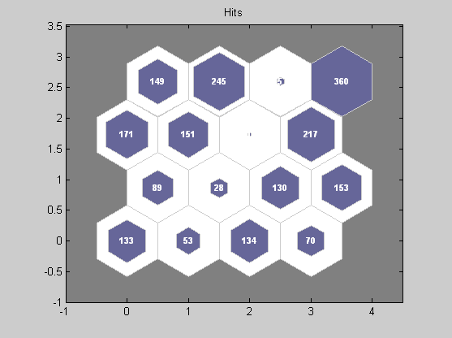
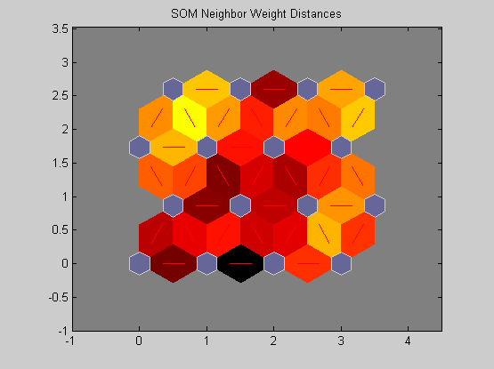
1
2
3
4
5
6
7
8
9
10
11
12
13
14
15
16
（a）神经网络结构图
（b） 神经网络近邻神经元图

图2.18全部特征元素神经网络图

注①：图2.18（a）中的数字代表神经元序号；
注②：图2.18（b）中的椭圆区域代表距离较近的邻神经元的分布。

下面，本文借助自组织神经网络的聚类功能，将从16个神经元上聚集的数据样本中，从中选择某一个神经元上聚集的样本为正常样本。由于处于正常状态的样本比处于警告状态以及异常状态的样本在数值上更小。因此，对16个神经元上样本的数量以及对应数值的大小进行统计，结果如表2.6所示。

表2.6各神经元上样本数量及数值统计表
序号 | 神经元1 | 神经元2 | 神经元3 | 神经元4
样本个数/个 | 133 | 53 | 134 | 70
样本数值区间 | [0,1] | [0,1] | [0,1] | [0,0.75]
序号 | 神经元5 | 神经元6 | 神经元7 | 神经元8
样本个数/个 | 89 | 28 | 130 | 153
样本数值区间 | [0,1] | [0,0.6] | [0,0.8] | [0,0.9167]
序号 | 神经元9 | 神经元10 | 神经元11 | 神经元12
样本个数/个 | 171 | 151 | 1 | 217
样本数值区间 | [0,0.8235] | [0,0.4] | [0,0.2941] | [0,0.6210]
序号 | 神经元13 | 神经元14 | 神经元15 | 神经元16
样本个数/个 | 149 | 245 | 5 | 360
样本数值区间 | [0,1] | [0,0.6667] | [0,0.3378] | [0,0.4898]

由图2.18及表2.6可知，第10个神经元上的样本个数及数值区间可以认定为正常的数据样本。因此，以此第10个神经元上的样本为训练样本进行融合训练，结果如图2.19所示。

幅值
样本序列/个
样本序列/个
幅值
样本序列/个
幅值

（a）Fe元素与融合值 （b）Al元素与融合值 （c）Cu元素与融合值
样本序列/个
幅值
样本序列/个
幅值
样本序列/个
幅值

（d）Cr元素与融合值 （e）Zn元素与融合值 （f）Cd元素与融合值
幅值
样本序列/个
样本序列/个
幅值
样本序列/个
幅值

（g）Si元素与融合值 （h）Ag元素与融合值 （i）Pd元素与融合值
样本序列/个
幅值
样本序列/个
幅值
样本序列/个
幅值

（j）Ti元素与融合值 （k）Sn元素与融合值 （l）Mg元素与融合值
图2.19各磨损元素与融合值对比
由图2.19可知，融合值的趋势与各元素趋势基本吻合，由此可见，融合值基本反映了飞机发动机磨损状态的变化趋势和规律。因此在对融合值进行警告限以及异常限进行界限值制定，基本可以实现对原始数据正常、警告以及异常状态进行划分的目的。
为了更好的对航空发动机的磨损状态进行划分，那么就必须制定出合适的界限值。而且，由图2.19可知，该数据明显不服从正态分布，因此，这里仅选择三种基于概率密度估计的界限值制定方法来进行对比，从中选择合适的界限值，对比情况如图2.20所示。
数值
概率密度
数值
概率密度
数值
概率密度

（a）Parzen窗法 （b）最大熵法 （c）K近邻法

图2.20三种概率密度估计界限值制定方法对比
由图2.20可以看出，三种方法中除了K近邻法中的估计与统计的概率密度函数曲线拟合效果不甚理想，存在较大的偏差外，其余两种方法的曲线拟合效果都很好。同时，为了更加准确的观察各方法的实际界限值的数值大小，本文对三种方法界限值的结果进行汇总，结果如表2.7所示：
表2.7 Parzen窗法界限值的制定结果
方法 | 最大熵法 | Parzen窗法 | K近邻法
警告限 | 0.7113 | 0.7975 | 1.4026
异常限 | 0.8994 | 1.5108 | 1.5249
从表2.7中可以看出，最大熵法的警告限界限值与Parzen窗法的警告限界限值接近，K近邻法的异常限界限值与Parzen窗法的异常限界限值接近，其余的则有较大差距。因此，在考虑根据曲线的拟合效果进行界限值的制定外，还要依据数据的实际情况进行选择，这样才能选择出合适的界限值。
对融合的界限值进行制定之后，就能够对原始数据所处状态进行划分，进而为后面的规则提取中明确数据样本的状态提供帮助。

2.4本章小结
本章主要论述了基于不同数据分布情况下界限值的制定方法研究，为服从不同分布的数据提供合适的界限值制定方法，并且利用仿真数据及实际磨损数据进行界限值制定方法的验证；同时，考虑到融合特征的故障诊断准确率相比单一特征的诊断效果有很大的提高，以及实际的航空发动机的磨损元素种类很多。因此，这里借助特征融合的思想，将磨损元素的多特征数据进行融合，融合出统一的特征量，即融合特征量，避免了多特征元素在进行故障诊断中顾此失彼的情况发生，并为后文的数据挖掘以及规则提取提供原始数据的样本状态划分。
第三章 基于weka的航空发动机滑油磨损知识规则自动提取
本章提出了一种基于weka平台的航空发动机滑油光谱磨损数据的知识规则自动提取算法。首先，借助自组织神经网络（The self-organizing map，SOM）的特征融合算法对包含多特征的磨损数据进行特征融合，融合出一个融合特征值；然后，利用界限值的制定算法对数据样本进行界限值的制定，从而对样本状态进行划分；最后，利用weka软件实现滑油光谱磨损数据知识规则的自动提取，从磨损数据中挖掘出相应的知识规则，从而实现了基于weka的知识规则提取的自动化以及智能化。

3.1 Weka平台介绍
Weka全称为怀卡托智能分析环境（Waikato Environment for Knowledge Analysis），是由新西兰Waikato大学的研发团队开发的数据挖掘软件。它在内部集成了数据预处理、分类、聚类、关联规则等功能，能够实现对大多数数据集进行预处理以及知识发现；同时，Weka也是一个开放性的数据挖掘平台，由Eibe Frank用Java语言进行开发，具有非常良好的扩展性以及兼容性，用户既可以使用weka自身的数据挖掘算法进行相关的知识发现，同时也可根据需要将个性化的算法封装进weka中，更好的扩展数据挖掘的功能。由于weka具有良好的数据结构和接口，为初学者提供了一个十分有利的数据开发平台。图3.1是weka软件的初始化界面。

图3.1 weka软件的初始化界面

3.1.1各图形用户界面功能介绍
Weka主界面称为Weka Gui选择器，其中有4个应用环境可供选择，分别为Explorer（开发者）、Experimenter（实验者）、Knowledge Flow（知识流）以及Simple CLI（简单的命令行）等。
1、Explorer（开发者）
Explorer界面共有6个选项卡，分别为preprocess（预处理）、classify（分类）、cluster（聚类）、associate（关联规则）、select attrbutes（属性选择）以及visualize（可视化）等。其主要功能如下所示：
1）preprocess：通过选择样本数据集并借用过滤算法对样本数据进行预处理，以此满足数据挖掘算法对样本数据格式的要求；
2）classify：选用数据分类算法对样本进行分类，如ID3，C4.5等算法；
3）cluster：选择聚类算法对打开的样本数据集进行聚类运算；
4）associate：学习数据集不同属性（特征）之间的关联规则，并对其进行评估；
5）select attrbute：通过一些算法选出满足属性的特征；
6）visualize：对读入的数据以不同的二维方式显示。
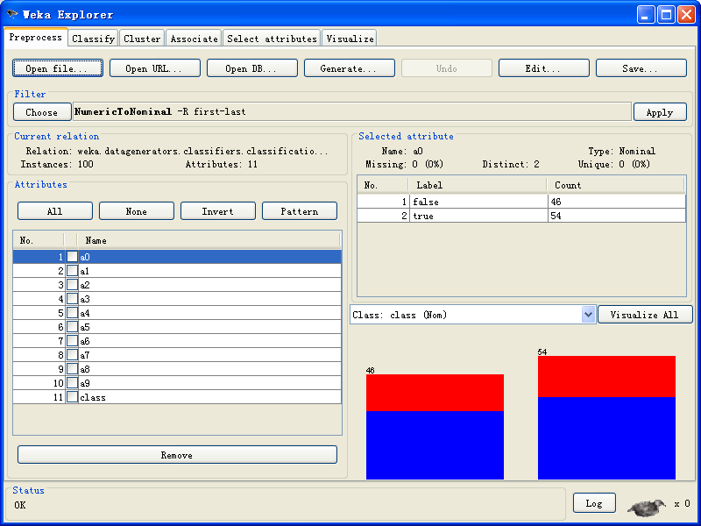

图3.1 Explorer界面
2、Experimenter（实验者）
Weka的Experiment环境能够使用户自定义的进行算法的创建、运行、修改、分析。用户可以在导入一次数据集的基础上，同时使用多个算法进行计算；并且，Experimenter还提供了各算法计算结果可以进行对比的功能，使得用户可以进行各算法优劣的比较，大大增加了用户对算法的性能的了解。（还可以进行细致的介绍，参看网页）
Experiment有两种运行模式：一种是Simple界面，提供了用户所需的绝大部分功能；另一种是Advanced界面，提供了用户所需的所有功能。

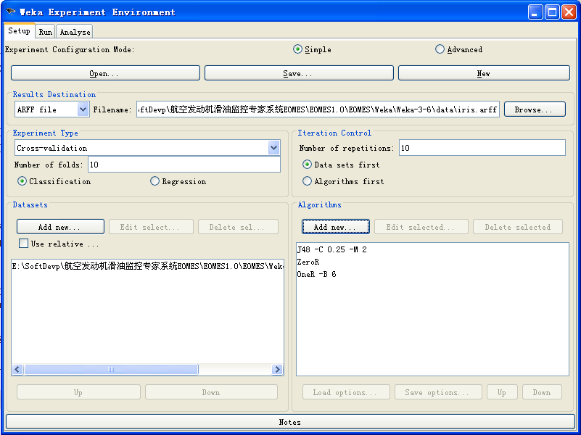

（a）Simple界面
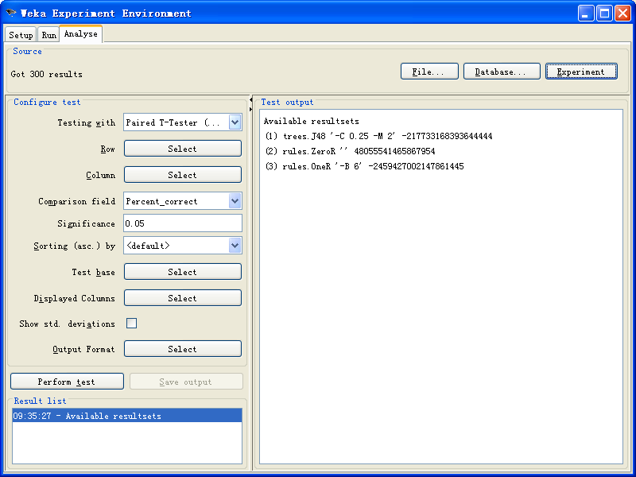

（b）Advanced界面
图3.2实验者界面
3、Knowledge Flow（知识流）
Knowledge Flow的功能与Explorer功能大致相同，但是Explorer的最大问题在于，当用户打开一个数据集时，所有的数据样本将被全部读到计算机内存当中去，并且随着打开的数据量增加时，其占用的计算机内存也随之增加，这样不可避免的就会导致当对大数据量样本下的数据集进行数据挖掘时，其运算效率很容易受到计算机内存的影响。而Knowledge Flow正好提供了一个用于处理大容量数据集的递增算法，正好解决了海量数据集的数据挖掘问题。Knowledge Flow的主体是被设计成一个画布，用户从其标签栏中选择组件，并将其置于设计图上，连接成一个处理和分析数据具有方向性的流程图。目前，Knowledge Flow应用环境共有8个标签，其分别为：
DataSources：选择数据源，可供选择的数据格式有csv、libsvm、arff等；
DataSinks：保存结果；
Filters：过滤器选择；
Classifiers：分类器选择；
Clusterers：聚类器选择；
Associations：关联规则算法选择；
Evaluation：评估器；
Visualization：将结果可视化的组件选择。
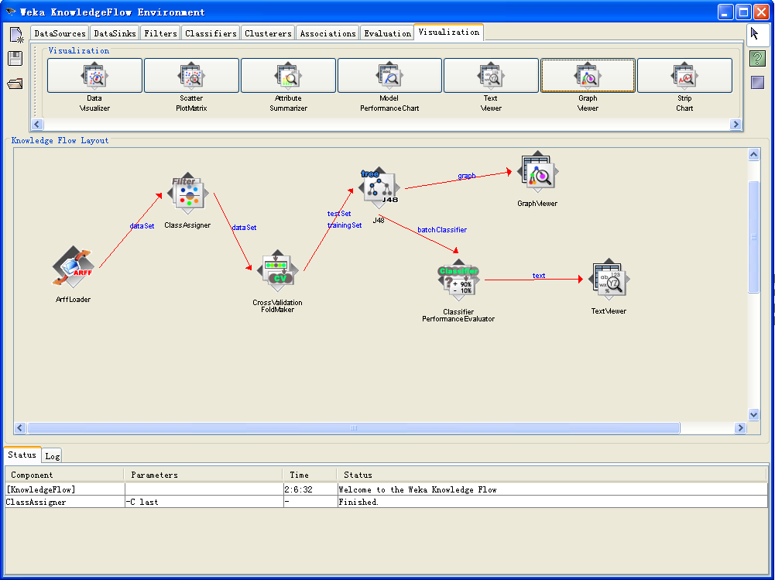

图3.3知识流界面
4、Simple CLI（命令行）应用环境
Simple CLI提供了一个简单的命令行界面，能通过键入文本命令的方式来实现其他三个用户界面所提供的所有功能。虽然使用图形界面查看结果和设置参数很方便，但是最直接最灵活的建模及应用方式仍然是使用命令行。
使用Simple CLI有两个好处：一是可以把建立好的模型保存下来，使得在使用新的数据进行建模时，不需要重新建模，使用已建立好的模型直接代入计算即可；二是Simple CLI的预测结果中提供了一个置信度，用户可以通过预测结果对应的置信度从而有选择性对运算结果进行取舍。Simple CLI的用户界面如图3.5所示。将CSV转换为ARFF最迅捷的办法是使用WEKA所带的命令行工具。

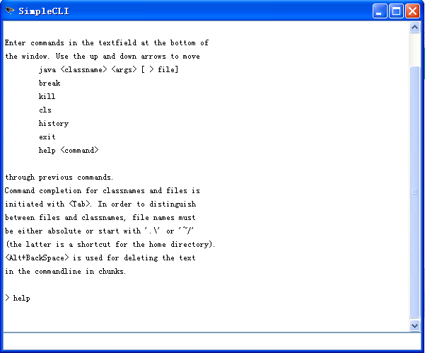

图3.4 Simple CLI用户界面

3.1.2数据的获取及预处理
Weka软件作为一款成熟的数据挖掘软件，它的主要功能就是对准备好的数据进行数据挖掘，提取出相应的知识规则。因此，本节有必要对weka软件识别的数据格式以及预处理过程进行介绍。
Weka软件能够识别多种数据格式，比如：*.arff，*.csv，*.libsvm等数据格式。由于大多数软件以及电子数据表都支持逗号分隔值（csv）格式的导入以及导出，同样，weka软件也支持对csv格式数据进行数据挖掘，因此，待挖掘数据可以将样本数据另存为csv格式进行数据挖掘。Arff格式为weka软件的原始数据格式，由电子数据表极易转换为arff格式，用户只需将文件载入一个文本编辑器或文字处理软件，用@relation标签给该数据集取个名字，用@attribute标签加入属性信息，在另一行键入@data，最后将文件以纯文本方式存储即可。weka支持<datatype>有四种，分别是：数值型（numeric）、分类型（nominal）、字符串型（string）、日期和时间型（date）。此外，还有integer和real等类型可供选择，但是在weka里面都被当作numeric看待。
当weka软件将数据集读入之后，随即就要对读入的样本数据集进行预处理。weka里面提供多种过滤算法可对数据集进行预处理，其主要分为两大类：supervised（有监督的）和unsupervised（无监督的）。前者主要用在处理未知类数据集，后者主要处理有标记类的数据集。
下面，本文对无监督过滤器的主要功能进行介绍，结果如表3.1所示。
表3.1无监督过滤器的部分功能
名称 | 功能
Add | 为数据库添加新的属性，新的属性将会包含所有的缺失值。
AddExpression | 新增一个由原有属性通过计算得出属性
NominalToBinary | 将名词属性转换成二进制属性
ChangeDateFormat | 修改数据格式
StringToNominal | 将String型转化为Nominal
Randomize | 随机化原始数据集中实例的次序
SwapValues | 交换值
RemoveRange | 将原始数据集中满足一定范围内的数据删除
表3.2有监督过滤器的主要功能
名称 | 功能
NonSparseToSparse | 将输入数据格式转换成稀疏格式
Normalize | 对数据集进行规范化处理
RemoveFolds | 交叉验证
RemoveRange | 移除制定范围的实例，化为NaN
Resample | 从原始数据样本中随机抽取，组成新的小样本

3.1.3 weka的结构
本文已对weka的四种应用环境进行介绍，并且对数据获取以及预处理功能进行了介绍。但是，Weka软件作为一款世界著名的数据挖掘软件，不仅仅是因为其能够利用这四种应用环境进行数据挖掘，更是由于其内部封装了众多的数据挖掘算法；同时，由于weka软件还是一款开源的数据挖掘软件，具备二次开发能力，能够将自己的算法嵌入到软件中进行应用。
Weka软件由著名的数据挖掘大师Witten进行设计规划，因此其结构思路清晰，又由于Java语言具有很好的分包特性，因此，weka软件内部众多的数据挖掘算法都是按照一定的分类存储在算法包里。例如聚类算法放在weka.clusterers包里，核心算法都放在weka.core包里。
下面，本文对weka软件的常用的包结构以及其对应的算法说明进行介绍，结果如表3.3所示。
表3.3 weka软件包结构
weka.classifiers | 分类器部分
weka.classifiers.lazy | 懒惰学习分类算法
weka.classifiers.meta | 元数据学习算法
weka.classifiers.evaluation | 分类评估算法
weka.classifiers.lazy.kstar | K近邻分类算法

表3.3 weka软件的包结构（续）
weka.classifiers.bayes | Bayes分类算法
weka.classifiers.fuction.neural | 神经网络评估算法
weka.classifiers.rules | 关联规则分类学习算法
weka.classifiers.trees.j48 | J48决策树分类算法
weka.associations | 关联规则部分
weka.clusterers | 聚类部分
weka.core | 内核部分，底层数据处理
weka.estimators | 算法性能评估
weka.filters | 数据预处理算法
weka.filters.unsupervised.attribute | 非监督过滤算法属性预处理
weka.filters.supervised.attribute | 有监督过滤算法属性预处理
由表3.3可知，weka软件集成了大量的数据处理算法，包括对数据的预处理、分类、聚类以及性能评估算法，同时，还支持二次开发，能够将用户编写的数据挖掘算法嵌入到weka软件中，增强了weka软件的包容性以及数据挖掘能力，能够更加全面的进行数据挖掘工作。

3.2 weka平台下的某型飞机滑油磨损数据知识规则自动提取
为验证weka软件在面对实际飞机发动机磨损数据情况下知识规则提取的有效性，本节采用某型军用飞机发动机滑油实际磨损光谱数据进行方法验证。实际的滑油光谱数据包括12种元素的含量，依次为Fe、Al、Cu、Cr、Zn、Cd、Si、Ag、Pb、Ti、Sn、Mg等，因此数据原始特征维数为12，同时，样本数据的总量为2089个。

3.2.1数据的获取及预处理
本文对某型军用飞机发动机的滑油磨损光谱数据进行知识规则的自动提取，由于利用weka平台进行规则提取时，原始的数据样本并不能直接用来进行知识规则提取，必须对数据样本的数据格式以及每个样本对应的状态进行处理，即规则提取数据的获取及预处理的工作。
首先，进行规则提取必须明确数据样本所属的状态，对样本的状态进行划分。对数据样本状态的划分采用第二章中融合值界限值的制定方法，通过对多特征样本数据进行SOM特征融合，再对融合值进行界限值的制定，进而借助融合值的界限值来划定数据样本的状态；而且weka软件对数据样本的状态一般用数字进行标记，即正常.“1”、警告.“2”、异常.“3”等。划分状态后的数据样本格式如表3.4所示。
然后，由于weka能够识别的数据格式一般是*.libsvm、*.csv以及*.arff等数据文件，而原始的滑油光谱数据文件一般是以txt或者EXCEL等形式保存，因此在规则提取之前必须对数据文件的格式进行转换，转换成weka能够识别的数据格式。数据导入后的weka软件界限如下：
表3.4划分状态后的数据样本
Fe | Al | Cu | Cr | Zn | Cd | Si | Ag | Pb | Ti | Sn | Mg | 状态
0.1 | 0 | 0.1 | 0 | 0 | 0.1 | 5.9 | 0.1 | 0 | 0 | 0 | 0.1 | 1
0.2 | 0 | 0.1 | 0 | 0 | 0.1 | 5 | 0.1 | 0.1 | 0 | 0 | 0.4 | 1
0 | 0 | 0.1 | 0 | 0.1 | 0.1 | 3.4 | 0.1 | 0 | 0 | 0 | 0 | 1
0.3 | 0.3 | 0.1 | 0 | 0 | 0.1 | 7.5 | 0.1 | 0 | 0 | 0.2 | 0.1 | 1
0.5 | 0 | 0.6 | 0 | 0.6 | 0.1 | 6.8 | 0 | 1 | 0.2 | 0 | 0.3 | 2
0.6 | 0.1 | 0 | 0 | 0.1 | 0.3 | 28.2 | 0.2 | 1.9 | 0 | 0 | 0 | 2
0.5 | 0 | 0.1 | 0 | 0 | 0.3 | 4.2 | 0 | 3.3 | 0.4 | 0.9 | 0.1 | 2
0.1 | 0.1 | 0.5 | 0 | 0.4 | 0.2 | 22.7 | 0.1 | 4.1 | 0 | 0.1 | 1.1 | 2
0.5 | 0 | 0.4 | 0.4 | 0.4 | 0.3 | 12 | 0 | 0 | 0.6 | 7.4 | 0.6 | 3
0.2 | 0 | 0.7 | 0.4 | 0.1 | 0.3 | 16.7 | 0 | 0.3 | 0.7 | 6.2 | 0.6 | 3
表3.4即为数据样本进行状态划分后的数据情况，仅仅在数据列表的最后一列了添加对应数据的类别属性。下面，将要划分好状态的数据导入weka中的探索者界面进行处理，数据导入后的软件界面如下，如图3.6所示。
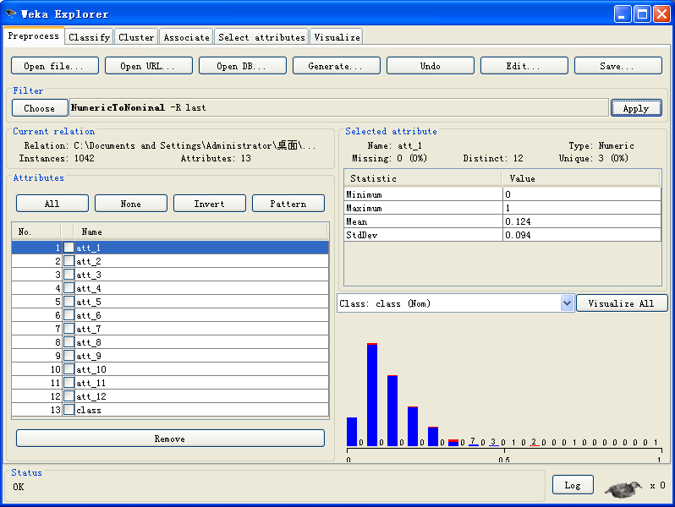

图3.5导入weka软件预处理界面
选择Preprocess标签，点击Open file按钮，将状态划分好的数据样本导入界面。由于本文进行规则提取时采用的C4.5决策树算法进行规则提取时，其类标号必须为名词属性，而所导入的数据类标号为数值型，因此，必须采用Filter中的过滤算法对数据集进行处理。Weka软件提供了多种过滤算法，为了解决这个问题，点击过滤器中的NumericToNominal的过滤算法，如图3.6所示，并将weka.gui.GenericObjectEditor界面中的attributeIndices属性中的first.last改为last。结果如图3.7所示。
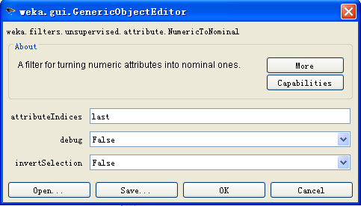

图3.6 weka.gui.GenericObjectEditor界面

3.2.2生成决策树
当数据处理完毕，就要正式进行决策树的生成，利用weka软件中的C4.5决策树算法，具体步骤如下：首先，点击Classify标签，在Classifier中的依次点击Choose→weka→classifiers→trees，在trees中有许多决策树算法，这里我们选择J48决策树算法。在Test option界面，选择Cross.validation，即十折交叉验证，点击Start按钮，生成决策树，结果如图3.8所示。而决策树的显示需要对Result list列表中的内容右击，再点击Visualize tree选项，结果如图3.9所示。

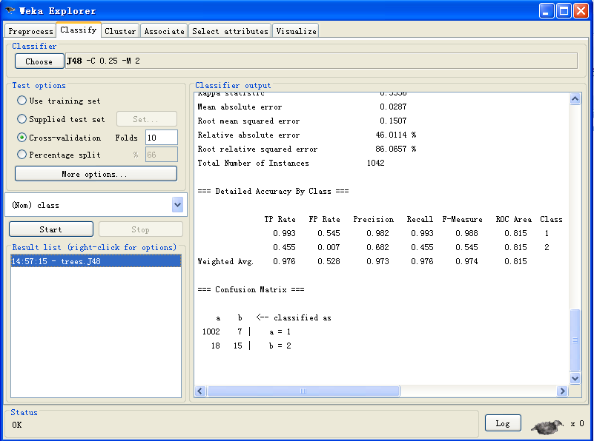

图3.7决策树生成界面

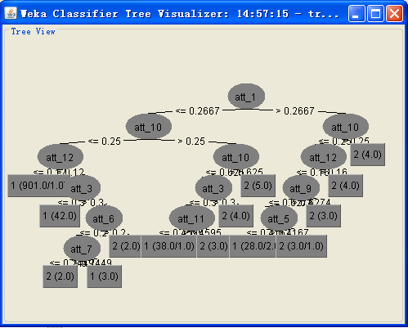

图3.8全部特征元素生成的可视化决策树

3.2.3提取知识规则
由图3.9可知，图中可视化生成的决策树为树形结构，除叶节点外，每一个节点代表一个属性，而每一个叶节点都代表所对应的类别，而规则就是从根节点到叶节点的路径。因此，由图3.9生成的决策规则如表3.5所示。
表3.5全部特征元素提取的规则
规则号 | 规则集
R1 | IF（0.3<Ti≤0.5 AND Cr≤0.2 AND Pb≤2.1）THEN（类别：正常）
R2 | IF（Ti≤0.3 AND Cd>0.4 AND Pb≤2.9 AND Si≤10.5）THEN（类别：正常）
R3 | IF（Ti≤0.3 AND Cd≤0.4 AND 2.3<Pd≤3.4）THEN（类别：正常）
R4 | IF（Ti≤0.3 AND Cd≤0.4 AND Pd≤2.3）THEN（类别：正常）
R5 | IF（Ti>0.5）THEN（类别：警告）
R6 | IF（0.3<Ti≤0.5 AND Cr>0.1）THEN（类别：警告）
R7 | IF（Ti≤0.3 AND Cd>0.4 AND Pd>2.9）THEN（类别：警告）
R8 | IF（0.3<Ti≤0.5 AND Cr≤0.1 AND Pd>2.1）THEN（类别：警告）
R9 | IF（Ti≤0.3 AND Cd>0.4 AND Pb≤2.9 AND Si>10.5）THEN（类别：警告）
R10 | IF（Ti≤0.3 AND Cd≤0.4 AND Pb>3.4）THEN（类别：警告）
为了验证方法的有效性，对滑油磨损数据样本随机划分为两部分，一部分用于规则的提取，另一部分用于检验提取规则的正确性。
由图3.9可知，利用全部特征利用规则提取时，提取出的规则树形式比较复杂；并且，全部特征在进行故障诊断时的识别率仅为62.39%，识别率不高，这就意味着并不是所有特征都对航空发动机磨损状态的故障诊断起着积极的意义。因此，下面将仅考虑重要元素在进行特征融合故障诊断中识别率的变化。

3.2.4重要元素特征融合
根据实际航空发动机磨损故障诊断经验，选择Fe、Al、Cu、Cr、Ag、Ti、Mg等7种元素进行融合分析。
采用SOM网络进行自组织训练，得到原始数据的神经网络结构图以及近邻神经元图，即图3-10中（a）、（b）；通过分析拓扑神经元图像的颜色以及对应神经元上数据样本的数值大小提取出正常样本。其中，颜色由浅入深，代表两者距离由近到远。
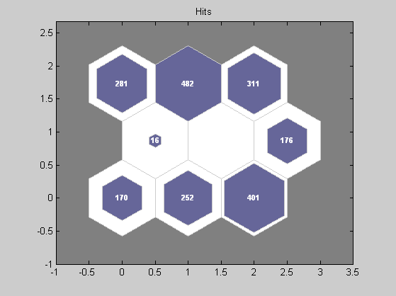
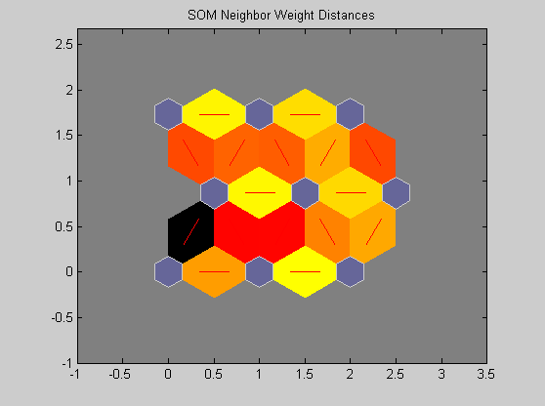
图3.10重要元素神经网络图
图（a）神经网络结构图
3
2
1
6
5
4
9
8
7
图（b）神经网络近邻神经元图

注①：图（a）中的红色数字代表神经元序号；
注②：图（b）中的紫色椭圆区域代表近正常样本邻神经元的分布。
表3.6各神经元上样本数量及数值统计表
序号 | 神经元1 | 神经元2 | 神经元3
样本个数/个 | 170 | 252 | 401
数值区间 | [0,1] | [0,0.5294] | [0,0.4]
序号 | 神经元4 | 神经元5 | 神经元6
样本个数/个 | 16 | 0 | 176
数值区间 | [0,0.8] | 无 | [0,1]
序号 | 神经元7 | 神经元8 | 神经元9
样本个数/个 | 281 | 482 | 311
数值区间 | [0,1] | [0,0.4667] | [0,0.9]
由图3-10以及表3.6对应神经元上样本数据的大小可知，选择第3个神经元上的数据样本为正常的数据样本。因此，以第3个神经元上的样本为训练样本进行融合训练，结果如图3-11所示。
Al元素与融合值
Fe元素与融合值

Cu元素与融合值
Cr元素与融合值

Ti元素与融合值
Ag元素与融合值

图3.11重要元素各元素与融合值对比图
Mg元素与融合值

由图3-11可知，融合值趋势与各元素趋势基本吻合，说明融合值能够很好的反映航空发动机状态的变化趋势，与元素含量上升的趋势一致。
由于在进行规则提取时需要事先标定样本的状态，因此采用界限值制定方法制定融合值的界限值，通过融合值的界限值来划分原始数据样本的状态，基本可以实现对原始数据正常、警告以及异常状态进行划分的目的。
下面，采用Parzen窗的界限值制定方法进行界限值制定，制定结果如表3.7所示：
表3.7 Parzen窗的界限值制定结果
Parzen窗法 | 特征 | 警告限 | 异常限
Parzen窗法 | 融合特征 | 0.7550 | 1.2831
对融合界限值进行制定之后，就能够对原始数据所处状态进行划分，进而为后面的规则提取提供帮助。
表3.8规则验证结果
特征选择 | 全部特征故障诊断识别率 | 重要元素故障诊断识别率
识别率 | 62.39% | 97.47%
由表3.8可知，重要元素进行融合的状态识别率相比之前有很大的提升，几乎能够达到对样本的完全识别。因此，重要元素对于航空发动机磨损故障诊断有着积极的意义。表3.9为重要元素提取出的知识规则汇总。
表3.9规则汇总
规则1 | 条件 | Al<=0.4
规则1 | 结论 | 正常
规则2 | 条件 | 0.4<Al<=0.8  且 Ag<=0.1
规则2 | 结论 | 正常
规则3 | 条件 | Fe<=0.2  且 0.4<Al<=0.8  且 Ag>0.1
规则3 | 结论 | 正常
规则4 | 条件 | Fe>0.2  且 0.4<Al<=0.8 且 Ag>0.1
规则4 | 结论 | 警告
规则5 | 条件 | Al>0.8
规则5 | 结论 | 警告
表3.9提取出的元素规则的数值较小，可能与实际的警告以及异常情况下的数值大小有差异。但是，这是依据提供的磨损元素数据提取的规则，样本数据决定了提取规则的合理性。因此，如果实际提供的数据真实、可靠并且来源广泛，能够涵盖航空发动机多种状态，那么提取的规则在数值表示上一定会更加合理，能够与实际情况相符合。
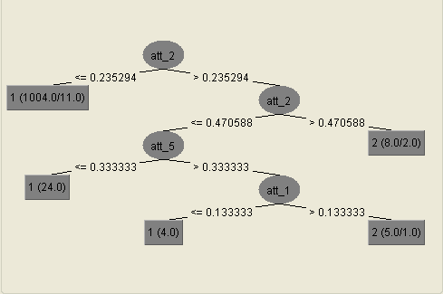
图3.12重要特征元素生成的可视化决策树

图3.12为weka生成决策树，其中叶结点表示所处的类别，除叶结点外，每一个节点都代表一个属性，可以从决策树中提取决策规则，每条规则都是从根到叶节点的路径。其中，att_1代表Fe，att_2代表Al，att_3代表Cu，att_4代表Cr，att_5代表Ag，att_6代表Ti，att_7代表Mg。

3.3 本章小结
本章针对实际航空发动机油液光谱分析数据无类别标号的问题，提出了一种基于weka平台的航空发动机滑油光谱磨损数据的知识规则自动提取算法。首先，借助自组织神经网络（The self-organizing map，SOM）的特征融合算法对包含多特征的磨损数据进行特征融合，融合出一个融合特征值；然后，利用界限值的制定算法对数据样本进行界限值的制定，从而对样本状态进行划分；最后，利用weka软件实现滑油光谱磨损数据知识规则的自动提取，从磨损数据中挖掘出相应的知识规则，从而实现了发动机磨损故障诊断规则的自动提取。
第四章 发动机滑油监控专家系统
为了实现航空发动机磨损故障诊断的准确率、智能化以及自动化，最为重要的一步就是开发专门的故障诊断专家系统。本章在研究航空发动机磨损元素界限值制定算法以及知识规则自动提取的的基础上，开发了航空发动机磨损界限值制定系统，同时作为发动机滑油监控专家系统的一个重要模块。

4.1系统的开发背景
传统的飞机发动机磨损元素界限值的制定以及磨损知识规则的提取都是依靠工程技术人员的工作经验进行制定，并且依据飞机发动机的实际运行状态进行不断的修正。但是，面对飞机发动机海量的滑油磨损光谱数据，单一的依靠人为经验就显得制定出的缺乏科学性，同时，为了更加准确的分析故障类型及原因，提高故障诊断的准确率，更深一步的就是制定出能够对应功能的专家系统，运用科学的方法以及专家的经验对飞机发动机的实际运行状态进行状态评估以及健康管理。

4.2专家系统简介
本文对航空发动机磨损元素界限值的制定以及知识规则的自动提取等算法进行研究，开发了航空发动机磨损界限值制定系统，该系统为发动机滑油监控专家系统的一个模块。该专家系统采用Microsoft Visual C++6.0进行软件开发，系统的规则库以及数据库均采用Microsoft Access 2003数据库，应用程序和数据库之间采用ODBC连接技术，其中知识规则的自动获取模块采用国际上著名的开源数据挖掘软件weka，和专家系统通过JDBC和ODBC桥接技术实现连接。专家系统主界面如图4.1所示。
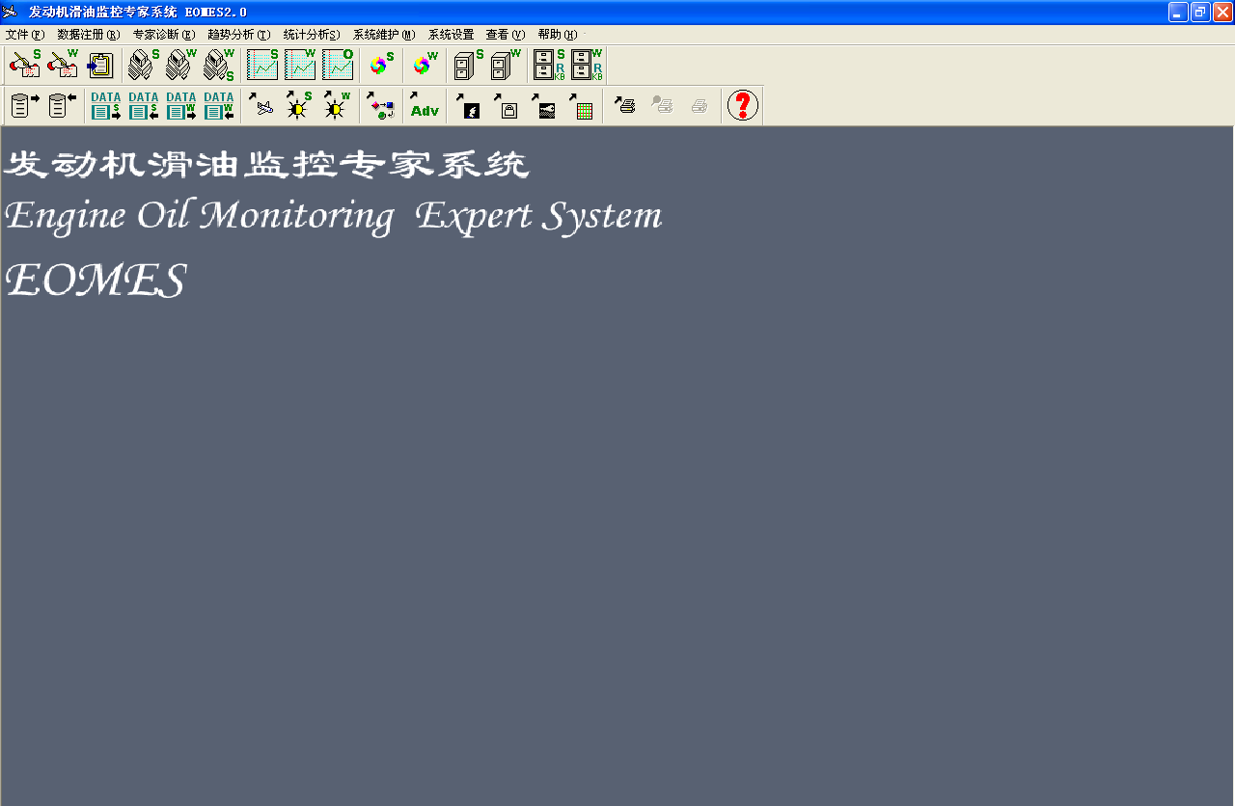

图4.1专家系统主界面

4.2.1系统结构框图
航空发动机磨损界限值制定系统作为发动机滑油监控专家系统的一个重要的组成部分，其结构的好坏直接影响专家系统的功能。专家系统结构框图如图4.2所示，但是由于篇幅的原因，这里仅仅列举专家系统的主要功能。
航空发动机磨损故障诊断
否
是
遗传算法
特征选择
特征选择？
规则库
Weka平台知识获取
规则提取
特征融合
划分样本状态
航空发动机磨损界限值制定模块
发动机滑油监控专家系统
趋势分析
光谱趋势分析
磨粒趋势分析
专家诊断
光谱诊断
磨粒诊断
系统设置
取样部位设置
飞机型号设置
数据注册
光谱数据注册
磨粒数据注册
发动机注册
统计分析
诊断建议
光谱数据统计
磨粒数据统计
系统维护
界限值制定
规则提取
否
是
阈值库
界限值合理？
线性回归法
增长率法
最大熵法
直方图法
Parzen窗法
K近邻法
调整参数
界限值制定
融合值界限值

图4.2专家系统结构图
由图4.2所示，发动机滑油监控专家系统包括数据注册、趋势分析、统计分析、系统维护、专家诊断以及系统设置等模块。作为航空发动机磨损界限值制定系统主要位于“系统维护”模块，能够实现磨损元素界限值制定以及规则提取等；而界限值制定以及规则提取的数据源可以从“数据统计”模块中导出。界限值制定模块中包含了六种界限值制定算法，即基于正态分布假设的界限值制定方法以及概率密度估计的界限值制定方法，能够实现服从不同分布样本的界限值制定，同时，制定出的界限值可以同阈值库中的界限值作对比，对阈值库中的界限值进行动态的修改，用阈值库中的元素界限值进行航空发动机磨损故障诊断。“规则提取”模块依据融合特征的界限值进行样本状态的划分，对每一个样本的状态进行标注，同时，借助weka软件中的决策树算法提取出蕴含在数据中的知识规则，并将规则导入规则库中，利用知识规则对航空发动机进行磨损故障诊断。

4.2.2系统核心模块介绍
航空发动机磨损界限值制定系统主要包括了数据注册、数据统计、界限值制定、规则提取、知识库维护以及智能诊断等六大核心模块。下面，本文对系统的核心模块逐一进行介绍：
（1）数据注册模块
专家系统要想实现对飞机发动机磨损故障诊断，首要的工作就是将飞机发动机的磨损数据导入到专家系统的数据库中，进而对存储在数据库中的数据进行磨损故障诊断。“数据注册”的功能就是将光谱仪导出的光谱数据文件（一般为*.dat格式）储存到专家系统的数据库中，便于滑油磨损数据的查询与导出。数据注册界面如图4.3所示。
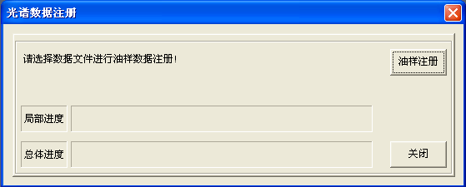

图4.3数据注册界面
图4.3为光谱数据注册界面，同样，还有磨粒数据注册、发动机注册等注册等界面。注册的信息主要有飞机型号、飞机编号、发动机编号、油样编号、发动机工作时间、滑油工作时间以及各磨损元素数据等。
（2）数据统计模块
专家系统完成数据信息注册之后，注册后的数据信息将存储在数据库。数据统计模块就是借助查询方法对数据库中的数据进行查询，并将符合查询条件的数据导出。其中，数据统计模块的数据查询方法采用的是简单模糊的查询方式查询数据，查询成功之后就可以点击“导出光谱数据”以及“导出规则提取数据”进行查询数据的输出。数据统计界面如图4.4所示。

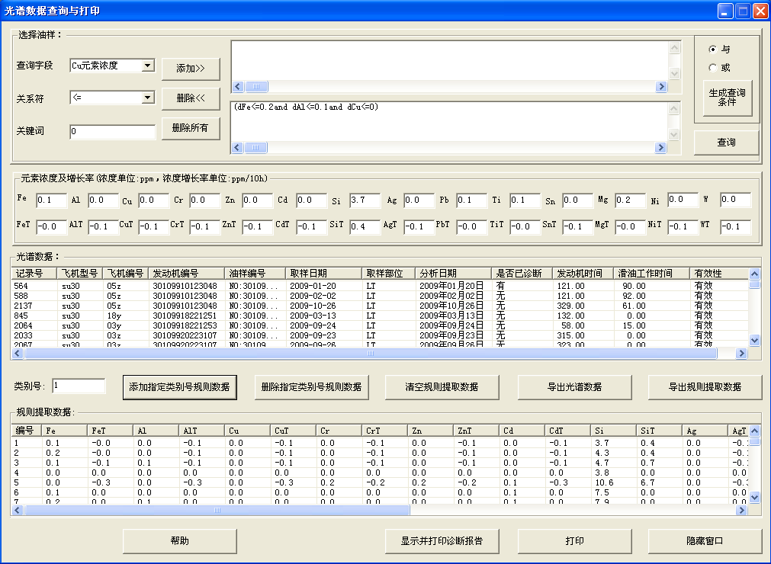

图4.4数据统计界面
在数据统计界面中，查询字段主要有飞机型号、飞机编号、发动机编号、取样日期、取样部位、分析日期、各元素浓度以及梯度等查询内容，关系符为“≥”、“≤”以及“=”等，关键词为查询的具体内容；同时，当存在两个以上的查询字段时必须对查询条件间的关系进行选择，即“与”或者“非”。如果查询的数据用于规则提取，点击“添加制定类别号规则数据”按钮，进行类别号的添加。如果对选择的条件不满意，还可以点击删除或者清空按钮，对查询的数据进行删除。
（3）界限值制定模块
界限值制定模块位于专家系统的系统维护界面中。界限值制定模块的主要功能就是根据数据对磨损元素的界限值进行制定，界限值制定模块集成了六种界限值制定方法，但大体上还是分为了两类，即基于正态分布假设的界限值制定方法以及基于概率密度估计的界限值制定方法。界限值制定界面如图4.5所示。
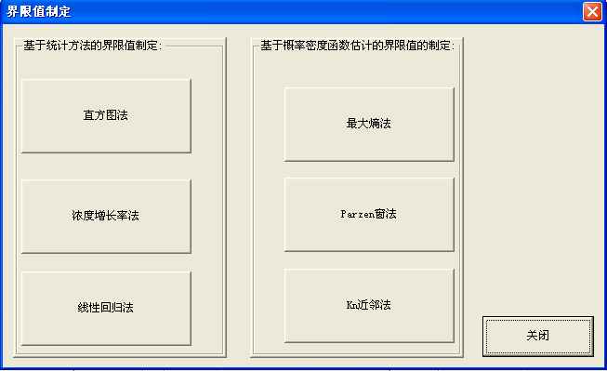

图4.5界限值制定界面
下面，采用正态分布的仿真数据集对界限值制定方法的界面进行效果演示，由于各方法的界面相差不大，因此，这里只选取两个典型方法的界面进行展示，即为图4.6的直方图法以及图4.7的Parzen窗法。
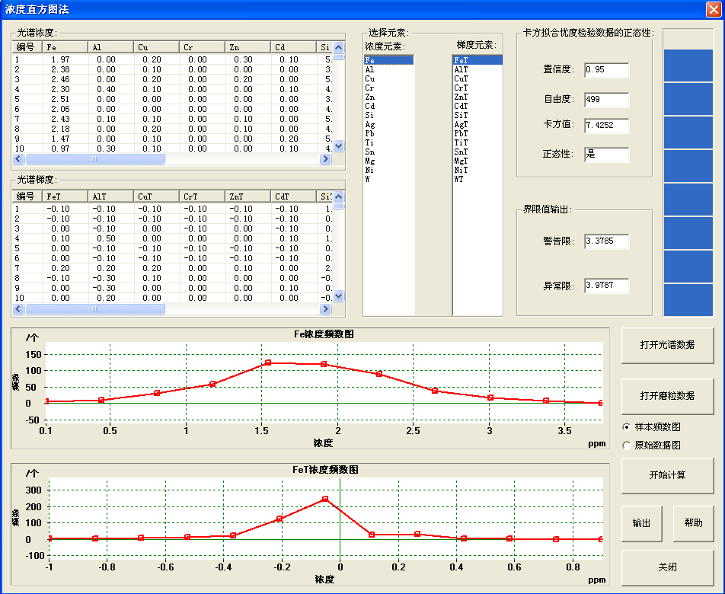

图4.6直方图法
由图4.6所示，直方图法能够对数据的正态性进行有效的判断，并且其统计出的样本频数图也与正态分布的频数极其接近，说明直方图法能够对样本的频数分布进行有效的统计。
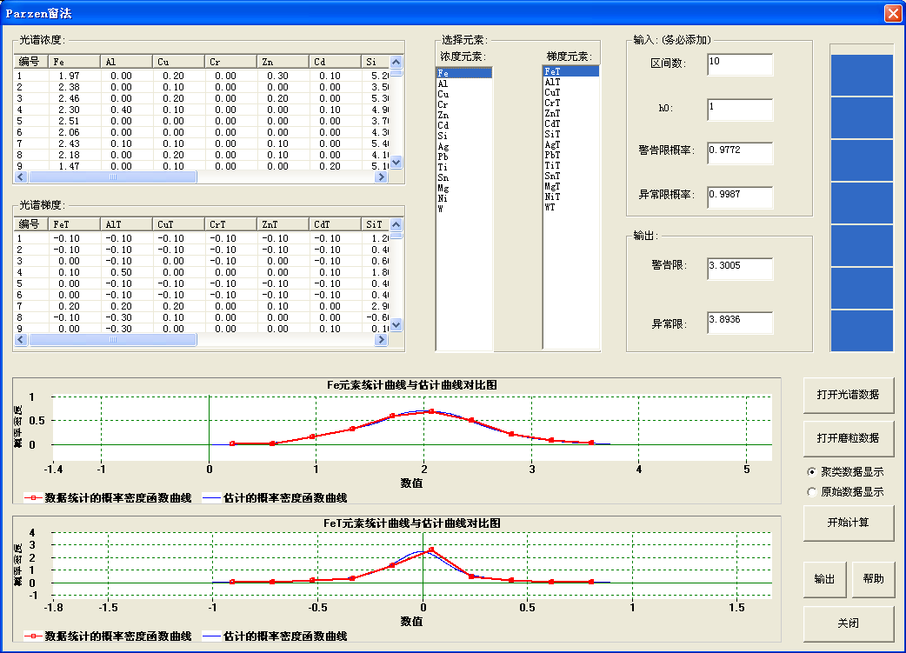

图4.7 Parzen窗法
由图4.7可知，Parzen窗法中样本的概率密度函数曲线与实际正态分布样本的概率密度函数曲线很接近；同时，Parzen窗法中统计的概率密度函数曲线与估计的概率密度函数曲线吻合效果极好，对样本的分布有很好的拟合效果，说明Parzen窗法在进行概率密度估计时具有很好的效果，算法性能也很优秀。
（4）规则提取模块
规则提取模块同样位于专家系统的系统维护界面中，如图4.8所示。航空发动机磨损元素知识规则的提取是实现航空发动机磨损故障诊断的关键一步，通过提取出的知识规则与磨损数据进行对比，进而判断样本数据的状态。本文知识规则的提取是借助世界上著名的数据挖掘软件weka软件进行提取，软件界面如图4.8。
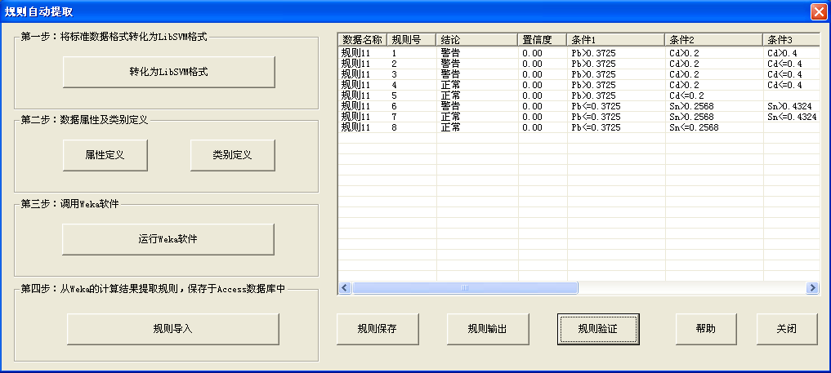

图4.8规则提取界面
如图4.8所示，规则提取界面是通过调用weka软件进行规则提取进行规则提取，然后，将提取的规则保存在Access规则库。同时，对于提取规则的正确性与否，还增加规则验证的功能，检验提取规则的准确性。规则验证界面如图4.9所示。
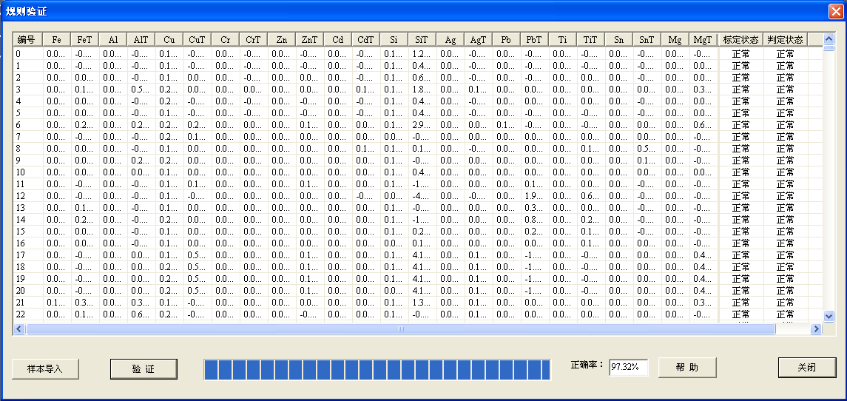

图4.9规则验证界面
由图4.9可知，规则验证界面实现了对提取知识规则进行验证的功能；同样，利用这个功能也可以实现对未知样本的状态进行判定的功能。
（5）专家诊断模块
专家诊断模块的主要功能就是对查询出磨损数据利用知识规则进行航空发动机的磨损故障诊断，软件界面如图4.10所示。

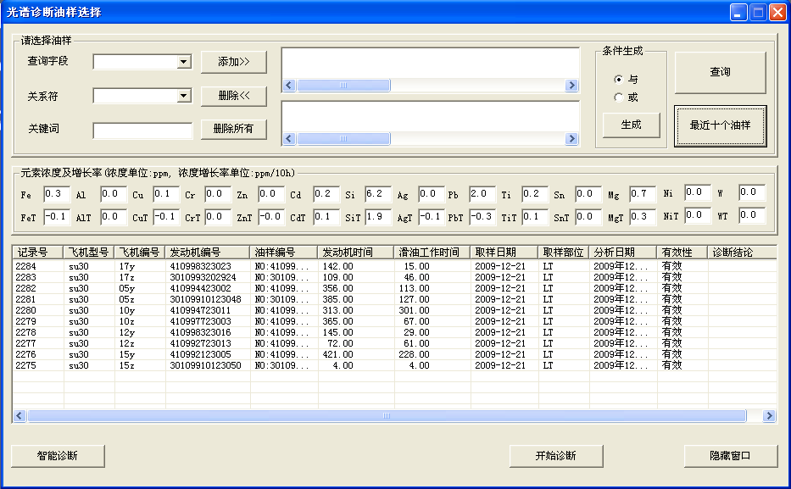

图4.10专家诊断界面
输入查询条件查询数据后，查询到的数据会在界面的列表框中显示，点击“开始诊断”或者“智能诊断”按钮，即可进行专家诊断，得出样本数据的针轮以及诊断报告。诊断结论界面如图4.11所示。
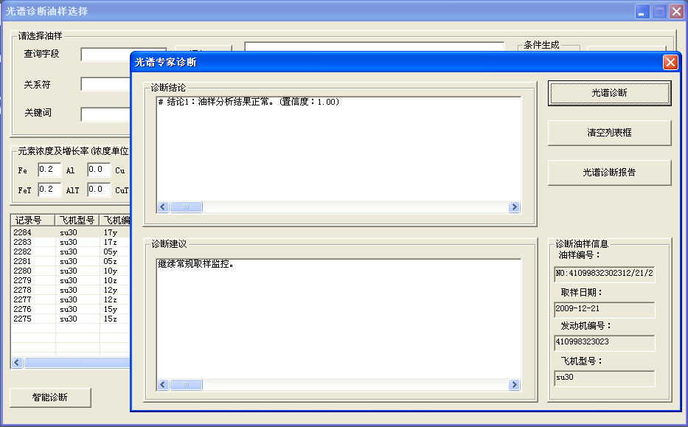

图4.11诊断结论界面
从图4.11可以看出，对于所选定数据的诊断结论为“油样分析结果正常”，给出诊断建议为“继续常规取样监控”。因此，专家诊断就对所给定油样的所处的状态进行了诊断，并给出了相应的处理意见。同时，专家诊断还出具诊断报告，如图

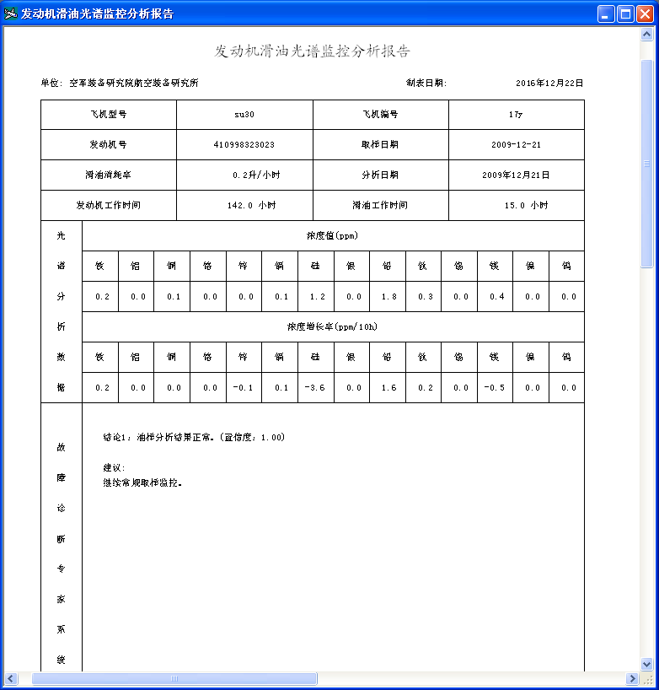

图4.12诊断报告界面
由于本文提供了两种诊断方式，即智能诊断与专家诊断。两者的不同之处就在于“专家诊断”是对每一个油样数据进行诊断并给出样本状态以及诊断意见，而“智能诊断”是批量诊断，对一组数据样本的状态进行分析，并给出结论。
对于专家诊断来说，诊断的依据就是存储在数据库中的知识规则，因此知识库维护就显得尤为重要。下面，本文对知识库维护模块进行介绍。
（6）知识库维护模块
由于专家系统在进行滑油故障诊断时，采用的是询问式诊断法，询问式诊断法的过程就是将数据样本与询问的条件逐一的进行比对，并给出相应结论。其中，询问条件就是知识规中每一个环节。知识库维护模块的主要就是提供知识规则的添加、修改、删除等功能，知识库维护界面如图4.13所示。知识库维护界面最为重要的就是“添加规则”以及“阈值修改”。添加规则就是将知识规则输入到知识库中，更新知识库；阈值修改就是将以前的界限值与新制定出的界限值进行对比，重新对阈值库进行修改。图4.14规则添加界面，图4.15为阈值修改界面。

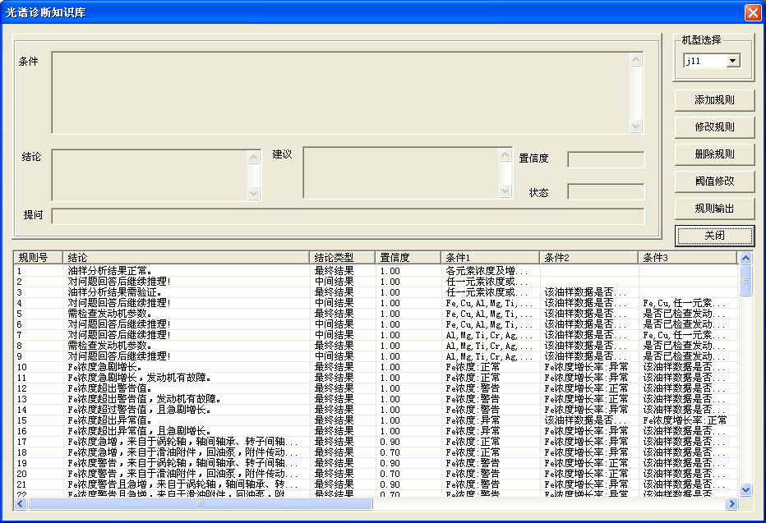

图4.13知识库维护界面
由图4.13所示，知识规则包含结论、结论类型、置信度、条件1、条件2、…、条件n等，这恰好与weka软件挖掘出的知识规则正好对应。
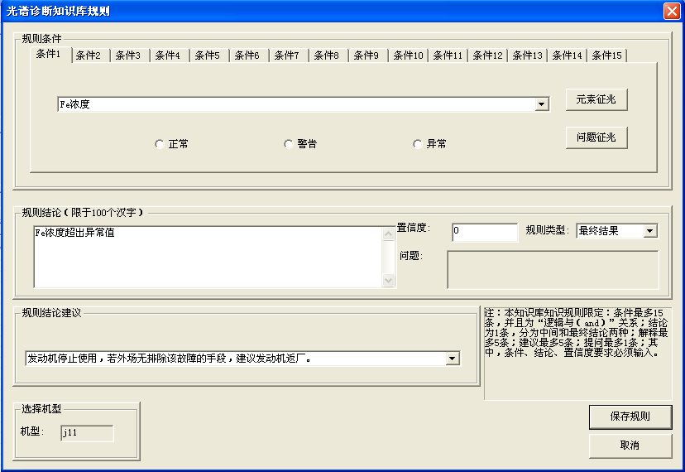

图4.14规则添加界面
在图4.14中，点击“条件1”，将提取出的知识规则按照规则添加界面中的要求进行输出，然后依次点击，直到将需要添加的规则都添加完毕，点击“规则保存”按钮，进行保存，这就存储到规则库中了。
同理，图4.15中的阈值修改界面也是按照如此，将阈值进行输入，然后点击“保存”按钮，将界限值进行保存到阈值库中。

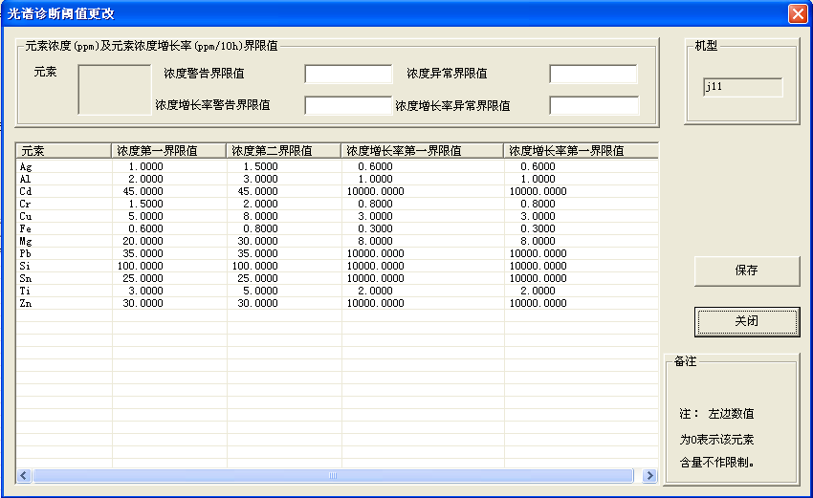

图4.15阈值修改界面
（7）知识库维护模块
发动机滑油监控专家系统的数据库表分为假设检验类、数据统计类、知识规则类、部位设置类等，如图4.16所示。下面分别就各类的数据表进行详细设计。
阈值类
知识规则类
数据统计类
假设检验类
卡方临界值表
光谱注册表
规则保存表
磨粒注册表
规则验证表
发动机注册表
阈值库表

图4.16数据库表
① 卡方临界值表
作用：对数据是否服从正态分布进行检验，通过计算出的卡方值与对应的卡方临界值进行比较，判断数据的正态性。
表名：ChiFangTable
表4.1卡方临界值表
ChiFangTable
number | field name | type | size | 说明
1 | m_dData1 | 文本 | 255 | 0.00＜置信度≤0.05
2 | m_dData2 | 文本 | 255 | 0.05＜置信度≤0.10
3 | m_dData3 | 文本 | 255 | 0.10＜置信度≤0.15
4 | m_dData4 | 文本 | 255 | 0.15＜置信度≤0.20
5 | m_dData5 | 文本 | 255 | 0.20＜置信度≤0.25
6 | m_dData6 | 文本 | 255 | 0.25＜置信度≤0.30
7 | m_dData7 | 文本 | 255 | 0.30＜置信度≤0.35
8 | m_dData8 | 文本 | 255 | 0.35＜置信度≤0.40
表4.1卡方临界值表（续）
9 | m_dData9 | 文本 | 255 | 0.40＜置信度≤0.45
10 | m_dData10 | 文本 | 255 | 0.45＜置信度≤0.50
11 | m_dData11 | 文本 | 255 | 0.50＜置信度≤0.55
12 | m_dData12 | 文本 | 255 | 0.55＜置信度≤0.60
13 | m_dData13 | 文本 | 255 | 0.60＜置信度≤0.65
14 | m_dData14 | 文本 | 255 | 0.65＜置信度≤0.70
15 | m_dData15 | 文本 | 255 | 0.70＜置信度≤0.75
16 | m_dData16 | 文本 | 255 | 0.75＜置信度≤0.80
17 | m_dData17 | 文本 | 255 | 0.80＜置信度≤0.85
18 | m_dData18 | 文本 | 255 | 0.85＜置信度≤0.90
19 | m_dData19 | 文本 | 255 | 0.90＜置信度≤0.95
20 | m_dData20 | 文本 | 255 | 0.95＜置信度≤1.00
② 光谱注册表
作用：对光谱数据进行注册，将符合条件的数据存到光谱数据库中，便于光谱数据统计。
表名：Spectral_FileFormatSetting
表4.2光谱注册表
SamplingParts
number | field name | type | size | 说明
1 | iNo | 数字 | 长整型 | 油样累计序号
2 | sOilNumber | 文本 | 100 | 油样编号
3 | sACType | 文本 | 50 | 飞机型号
4 | sACNumber | 文本 | 50 | 飞机编号
5 | sEngineNumber | 文本 | 50 | 发动机编号
6 | sSamplingDate | 文本 | 50 | 采样日期
7 | sOilAnalysisDate | 文本 | 50 | 滑油分析日期
8 | dEngineRuntime | 数字 | 双精度型 | 发动机工作时间
9 | dOilUseTime | 数字 | 双精度型 | 滑油使用时间
10 | dFe | 数字 | 双精度型 | Fe元素浓度
11 | dAl | 数字 | 双精度型 | Al元素浓度
12 | dCu | 数字 | 双精度型 | Cu元素浓度
13 | dCr | 数字 | 双精度型 | Cr元素浓度
14 | dZn | 数字 | 双精度型 | Zn元素浓度
15 | dCd | 数字 | 双精度型 | Cd元素浓度
16 | dSi | 数字 | 双精度型 | Si元素浓度
17 | dAg | 数字 | 双精度型 | Ag元素浓度
18 | dPb | 数字 | 双精度型 | Pb元素浓度
19 | dTi | 数字 | 双精度型 | Ti元素浓度
20 | dSn | 数字 | 双精度型 | Sn元素浓度
21 | dMg | 数字 | 双精度型 | Mg元素浓度
22 | dDFe | 数字 | 双精度型 | Fe元素浓度增长率
表4.2光谱注册表（续）
23 | dDAl | 数字 | 双精度型 | Al元素浓度增长率
24 | dDCu | 数字 | 双精度型 | Cu元素浓度增长率
25 | dDCr | 数字 | 双精度型 | Cr元素浓度增长率
26 | dDZn | 数字 | 双精度型 | Zn元素浓度增长率
27 | dDCd | 数字 | 双精度型 | Cd元素浓度增长率
28 | dDSi | 数字 | 双精度型 | Si元素浓度增长率
29 | dDAg | 数字 | 双精度型 | Ag元素浓度增长率
30 | dDPb | 数字 | 双精度型 | Pb元素浓度增长率
31 | dDTi | 数字 | 双精度型 | Ti元素浓度增长率
32 | dDSn | 数字 | 双精度型 | Sn元素浓度增长率
33 | dDMg | 数字 | 双精度型 | Mg元素浓度增长率
③ 磨粒注册表
作用：对磨粒数据进行注册，将符合条件的数据存到磨粒数据库中，便于磨粒数据统计。
表名：WP_Information。
表4.3磨粒注册表
WP_Information
number | field name | type | size | 说明
1 | iNo | 数字 | 长整型 | 油样累计序号
2 | sOilNumber | 文本 | 100 | 油样编号
3 | sACType | 文本 | 50 | 飞机型号
4 | sACNumber | 文本 | 50 | 飞机编号
5 | sEngineNumber | 文本 | 50 | 发动机编号
6 | sLDNum | 文本 | 50 | 起落架次
7 | sOilAnalysisDate | 文本 | 50 | 滑油分析日期
8 | tOilAnalysisDate | 日期/时间 |  | 滑油分析日期
9 | sSamplingDate | 文本 | 50 | 滑油采样日期
10 | tSamplingDate | 日期/时间 |  | 滑油采样日期
11 | dEngineRuntime | 数字 | 双精度型 | 发动机工作时间
12 | dOilUseTime | 数字 | 双精度型 | 滑油使用时间
13 | sUser | 文本 | 50 | 单位
14 | dNASGrade | 数字 | 双精度型 | 污染度等级
15 | dSevereSlidingRate | 数字 | 双精度型 | 严重滑动磨粒增长率
16 | dCuttingRate | 数字 | 双精度型 | 切削磨粒增长率
17 | dFatigueRate | 数字 | 双精度型 | 疲劳磨粒增长率
18 | dTotalRate | 数字 | 双精度型 | 总磨粒增长率
19 | dSevereSlidingNum | 数字 | 双精度型 | 严重滑动磨粒数目
20 | dCuttingNum | 数字 | 双精度型 | 切削磨粒数目
21 | dFatigueNum | 数字 | 双精度型 | 疲劳磨粒数目
22 | dTotalNum | 数字 | 双精度型 | 总磨粒数目
23 | dOilConsumeRate | 数字 | 双精度型 | 滑油消耗率
表4.3磨粒注册表（续）
24 | sSamplingPart | 文本 | 50 | 采样部位
25 | sEngineRemark | 文本 | 50 | 油样是否有效
④ 发动机信息注册表
作用：将发动机信息进行注册。
表明：Plane_Engine_Table。
表4.4发动机信息注册表
Plane_Engine_Table
number | field name | type | size | 说明
1 | sPlane | 文本 | 50 | 飞机型号
2 | sPlaneNumber | 文本 | 50 | 飞机编号
3 | sEngineNumber | 文本 | 50 | 发动机编号
4 | sChangeOileDate | 文本 | 50 | 换油日期
5 | sReturnDate | 文本 | 50 | 返厂日期
6 | sOverhaulUnit | 文本 | 50 | 翻修单位
7 | sManufactureUnit | 文本 | 50 | 承制单位
8 | sFaultDeal | 文本 | 255 | 故障处理情况
⑤ 规则保存表
作用：对提取出的知识规则进行保存。
表名：DB_AutoOil
表4.5规则保存表
DB_AutoOil
number | field name | type | size | 说明
1 | SDataDesc | 文本 | 50 | 数据类型（提取的规则文件名）
2 | iRuleNo | 数字 | 长整型 | 规则号
3 | sThen | 文本 | 255 | 结论
4 | dProb | 数字 | 双精度型 | 置信度
5 | iAlfa | 数字 | 长整型
6 | iBeta | 数字 | 长整型 | 覆盖度
7 | sFlag | 文本 | 50 | 标记(结束/继续)
8 | sIf1 | 文本 | 50 | 条件1
9 | sIf2 | 文本 | 50 | 条件2
10 | sIf3 | 文本 | 50 | 条件3
11 | sIf4 | 文本 | 50 | 条件4
12 | sIf5 | 文本 | 50 | 条件5
13 | sIf6 | 文本 | 50 | 条件6
14 | sIf7 | 文本 | 50 | 条件7
15 | sIf8 | 文本 | 50 | 条件8
4.5规则保存表（续）
16 | sIf9 | 文本 | 50 | 条件9
17 | sIf10 | 文本 | 50 | 条件10
18 | sIf11 | 文本 | 50 | 条件11
19 | sIf12 | 文本 | 50 | 条件12
20 | sIf13 | 文本 | 50 | 条件13
21 | sIf14 | 文本 | 50 | 条件14
22 | sIf15 | 文本 | 50 | 条件15
23 | sExplain1 | 文本 | 255 | 解释1
24 | sExplain2 | 文本 | 255 | 解释2
25 | sExplain3 | 文本 | 255 | 解释3
26 | sExplain4 | 文本 | 255 | 解释4
27 | sExplain5 | 文本 | 255 | 解释5
28 | sAdvise1 | 文本 | 255 | 建议1
29 | sAdvise2 | 文本 | 255 | 建议2
30 | sAdvise3 | 文本 | 255 | 建议3
31 | sAdvise4 | 文本 | 255 | 建议4
32 | sAdvise5 | 文本 | 255 | 建议5
33 | sQuestion | 文本 | 255 | 提问
⑥ 规则验证表
作用：对提取的规则进行验证。
表名：DB_AutoSpectral
表4.6规则验证表
DB_AutoSpectral
number | field name | type | size | 说明
1 | SDataDesc | 文本 | 50 | 数据类型（提取的规则文件名）
2 | iRuleNo | 数字 | 长整型 | 规则号
3 | sThen | 文本 | 255 | 结论
4 | dProb | 数字 | 双精度型 | 置信度
5 | iAlfa | 数字 | 长整型
6 | iBeta | 数字 | 长整型 | 覆盖度
7 | sFlag | 文本 | 50 | 标记(结束/继续)
8 | sIf1 | 文本 | 50 | 条件1
9 | sIf2 | 文本 | 50 | 条件2
10 | sIf3 | 文本 | 50 | 条件3
11 | sIf4 | 文本 | 50 | 条件4
12 | sIf5 | 文本 | 50 | 条件5
13 | sIf6 | 文本 | 50 | 条件6
14 | sIf7 | 文本 | 50 | 条件7
表4.6规则验证表（续）
15 | sIf8 | 文本 | 50 | 条件8
16 | sIf9 | 文本 | 50 | 条件9
17 | sIf10 | 文本 | 50 | 条件10
18 | sIf11 | 文本 | 50 | 条件11
19 | sIf12 | 文本 | 50 | 条件12
20 | sIf13 | 文本 | 50 | 条件13
21 | sIf14 | 文本 | 50 | 条件14
22 | sIf15 | 文本 | 50 | 条件15
23 | sExplain1 | 文本 | 255 | 解释1
24 | sExplain2 | 文本 | 255 | 解释2
25 | sExplain3 | 文本 | 255 | 解释3
26 | sExplain4 | 文本 | 255 | 解释4
27 | sExplain5 | 文本 | 255 | 解释5
28 | sAdvise1 | 文本 | 255 | 建议1
29 | sAdvise2 | 文本 | 255 | 建议2
30 | sAdvise3 | 文本 | 255 | 建议3
31 | sAdvise4 | 文本 | 255 | 建议4
32 | sAdvise5 | 文本 | 255 | 建议5
33 | sQuestion | 文本 | 255 | 提问
⑦ 阈值库表
作用：对提取的规则进行验证。
表名：Symptom_Element_Table
表4.7阈值库表
Symptom_Element_Table
number | field name | type | size | 说明
1 | sPlaneDesc | 文本 | 50 | 机型
2 | sElementDesc | 文本 | 50 | 元素
3 | dLimit1 | 数字 | 双精度型 | 浓度警告界限值
4 | dLimit2 | 数字 | 双精度型 | 浓度异常界限值
5 | dDLimit1 | 数字 | 双精度型 | 浓度增长率警告界限值
6 | dDLimit2 | 数字 | 双精度型 | 浓度增长率异常界限值

4.3系统应用与验证
本文将光谱仪测得的某型飞机发动机滑油磨损数据导入专家系统，将系统的使用流程进行介绍，步骤如下所示。
（1）输入用户名与密码，登陆系统。
（2）利用数据注册功能将光谱数据进行注册，然后借助数据统计模块导出界限值制定以及规则提取数据。
（3）将导出界限值制定数据导入界限值制定模块进行界限值制定，同时，将新制定出的元素界限值与原先的阈值库中的界限值进行比较，对阈值库进行修改。
（4）将规则提取数据导入规则提取模块进行知识规则提取，将新的知识规则与原先的规则库进行对比。
（5）如果提取的知识规则符合要求，利用规则添加模块进行知识规则的添加，并给出相应的诊断结果。
下面，本文对磨损数据完整的使用流程进行介绍，如图4.17所示。
是
否
否
是
登 录
数据注册
数据数据
元素界限值是否需要修改？
界限值制定
修改界限值
界限值保存阈值库
规则提取
知识规则是否需要修改？
修改规则库
规则保存规则库
结 束

智能诊断

图4.17系统使用流程图

4.4 本章小结
本章对航空发动机滑油监控专家系统进行的简单的介绍，同时对界限值制定模块进行了重点的介绍，专家系统是基于VC++6.0开发平台进行软件开发，系统中的阈值库、规则库等都是Microsoft Access 2003数据库，并通过ODBC与其连接。主要功能模块包括数据注册、数据统计、界限值制定、规则提取、知识库维护以及智能诊断等六大核心模块。该专家系统提供了从数据导出，界限值制定、规则提取以及智能诊断等一整套故障诊断流程，为航空发动机的故障诊断以及状态评估提供了重要技术支撑和决策依据，实现了航空发动机磨损故障诊断的自动化、智能化。

第五章 总结与展望

5.1 总结
本文针对某型飞机发动机滑油光谱数据进行界限值制定时存在的问题，对磨损元素的界限值制定以及知识规则的自动提取方法进行研究，取得了如下研究成果：
（1）基于统计以及概率密度估计的界限值制定方法。以往的飞机发动机磨损元素界限值的制定都是在假定数据服从正态分布这一前提下。然而，实际飞机发动机的磨损数据并不全是服从正态分布的，因此，在这种假设下的界限值制定并不科学。本文考虑到界限值制定方法上的缺陷，研究了基于统计以及概率密度估计的界限值制定方法，依据统计规律以及对未知数据样本的概率密度函数进行估计，达到对界限值的科学制定。检测人员只需要将实际的发动机滑油光谱数据进行导入我们的专家系统，然后点击计算，就可以计算出所有元素的界限值。同时还可以调整参数，使得计算出的结果更加科学。
（2）提出采用融合值进行故障诊断以及状态评估。本文针对航空发动机滑油磨损数据进行诊断时，特征元素过多，这样在飞机发动机进行磨损故障诊断时，容易出现顾此失彼的情况发生。因此，本文提出了基于多特征磨损元素的融合诊断方法，通过多特征元素融合出融合特征值，只要对这一个融合特征进行故障诊断就可以达到对整个航空发动机进行故障诊断以及状态评估的目的。比如，通过对融合特征进行界限值的制定，进而就可以通过融合特征的界限值来判断飞机发动机的状态，比以往通过观察多种元素的界限值来判断航空发动机的状态更加的简单、方便，同时避免了因考虑特征元素时顾此失彼，而导致对航空发动机的状态出现误判的情况。
（3）提出基于weka软件的知识规则自动提取方法。该方法包括对样本数据状态的划分、特征选择以及weka软件数据挖掘等三个部分，首先针对磨损数据样本中的重要元素进行多特征融合，通过对融合值制定界限值进而划分样本的状态，最后利用weka软件进行知识规则提取，挖掘出相应的知识规则，并利用知识规则进行故障诊断。结果表明，该方法能够有效地实现知识规则的自动提取，而且提取出的规则准确率高，能够很好的识别磨损数据样本的状态。
（4）开发了航空发动机磨损元素界限值制定系统。软件开发是采用Microsoft Visual C++6.0软件，软件中的阈值库和规则库则采用Microsoft Access 2003数据库，应用程序和数据库之间采用ODBC连接技术，同时，为了实现磨损元素知识规则的自动提取，将weka软件嵌入到专家系统软件中，借助weka软件的数据挖掘功能，实现知识规则自动提取。系统主要的功能模块包括数据统计分析模块，界限值制定模块以及规则提取模块等。该系统具有界面友好，操作简单，使用方便，准确率高等优点。

5.2 展望
本文针对航空发动机磨损元素的界限值制定以及规则的自动提取提供了有效的方法和思路，并取得了较好的效果。但是在以下几个问题方面需要继续研究：
（1）在航空发动机磨损元素界限值的制定过程中，由于只需要将样本数据导入到系统软件中就可以进行界限值的制定工作，并没有对界限值的动态调整进行研究。由于飞机发动机磨损元素的界限值并不是一层不变的，其必须随着飞机型号、发动机型号以及是否添加了新的滑油等等条件进行动态调整。因此，如何研究航空发动机磨损元素界限值制定与这些现实存在的客观条件之间的关系，如何进行在专家系统将界限值动态调整研究列入系统软件中就成为了一个新的研究问题。
（2）目前知识规则的自动提取的数据来源是某型飞机发动机的实际磨损数据，但是数据量相对于大数据的数据量来说，其数据样本数据还是较少的。因此，在面对海量的飞机发动机滑油光谱数据，目前的知识规则提取过程还能不能提取到对样本状态识别起重要作用的规则，这就存在研究与实际的工程应用之间能否很好匹配，进而成功应用的问题。因此，验证在面对海量数据样本下提取出的知识规则对样本状态的识别效果就成为以后的工程应用中亟需验证的内容。
（3）进一步将航空发动机磨损元素界限值的制定方法、界限值的动态调整以及海量数据下规则提取的提取效果在界限值制定系统软件上实现，开发拥有完备性能、具有自主知识产权的航空发动机磨损元素界限值制定系统软件，实现航空发动机磨损故障诊断的自动化、智能化这一系列目标。

参考文献
致 谢
时光荏苒，岁月如梭。三年的研究生生活转眼就快要结束了，回忆起三年生活的点点滴滴，仿佛就发生在昨天。三年的科研生活有苦、有乐，有成功，也有失败。但是让我体会最深的是使我对未知问题有了新的见解和看法，开阔了视野，扩宽了思路。
在毕业论文完成之际，首先我要对我的导师陈果教授表示衷心感谢，是陈老师一步步的带着我，让我从一个懵懂的少年逐渐成长为在自己的研究领域有所体会的研究生。陈老师对待科学研究一丝不苟，对待工作兢兢业业，对待家庭认真负责，对待学生爱护有加、诲人不倦。老师在方方面面都值得我们学习，给我们做了一个很好的榜样。在此，谨对老师三年的培养以及教诲表示深深的感谢。
感谢我的师兄王海飞、王洪伟、赵斌、周笛，师姐李华、汪瑾、关晓颖、屈美娇，同门宋培培，师弟林桐、谢阶栋、刘彬彬、於为刚、贺志远等对我研究生科研期间给予的帮助，让我的学术水平有了很大的进步。同时，感谢舍友孙泽军、王祥、张建让我度过了一个和谐、融洽、欢乐的研究生生活。同时，感谢我的女朋友闫绍花在我研究生期间的理解、支持与鼓励。
感谢北京航空工程技术研究中心的陈立波、王洪伟、宋兰琪等六室的高级工程师们，感谢他们为我的研究提供了试验平台以及提供宝贵的数据和相关的指导，让我能够做好这篇硕士论文，而且让我更加清楚地认识到我的研究内容在现实中的意义所在。
感谢我的爸爸妈妈在我的求学生涯里，一直为我无私的奉献，从不让我因家庭的各种琐碎以及变故分心，让我有一个安静的学习环境。而且，无论在我失望或是难过的时候都一直的支持我、理解我并给我信心。正是因为有爸妈的教育、支持以及理解，我才能顺利地走到今天，完成我的硕士学业。
此外，本论文研究得到了国家自然科学基金以及北京航空工程技术研究中心等项目的资助，在此表示感谢。
最后，再一次向曾经给予我鼓励、关怀、支持和帮助的人们表示最诚挚的谢意。

张全德
2016年冬

在学期间的研究成果及发表的学术论文
攻读硕士学位期间发表(录用)论文情况
- 张全德, 陈果, 林桐, 等. 基于自组织神经网络的滚动轴承状态评估方法[J]. 中国机械工程 (已录用).
- 林桐, 陈果, 张全德, 等. 航空轴承振动特征的故障灵敏度分析与融合技术[J]. 航空动力学报.(已录用)
攻读硕士学位期间参加科研项目情况
- 北京航空工程技术研究中心项目: 航空发动机磨损界限值制定系统，2015-2016.
- 国家自然科学基金面上项目（51675263): 基于监测数据和损伤力学的复杂工况下滚动轴承故障预测研究，2017-2020.
- 国家自然科学基金面上项目（61179057): 航空发动机智能诊断中学习样本与学习机器的自适应性问题研究，2012.01-2014.12.

[?] 陈果, 李爱. 航空器检测与诊断技术导论[M]. 北京: 航空工业出版社, 2012.
[?] 汪瑾, 陈果, 王洪伟,等. 基于后验概率SVM的航空发动机滚动轴承状态评估[J]. 轴承, 2015(5):55-59.
[?] 杨士亮, 郝敬团, 杨宏伟,等. 飞机发动机油液故障诊断技术的现状与发展趋[J]. 当代化工, 2014(11):2421.2422.
[?] 陈果, 左洪福, 杨新. 基于神经网络的多种油样分析技术融合诊断[J]. 摩擦学学报, 2003, 23(5):431.434.
[?] 宋兰琪, 汤道宇, 陈立波,等. 航空发动机滑油光谱专家系统知识库建立[J]. 航空学报, 2000, 21(5):453.456.
[?] 万耀青, 郑长松, 马彪. 原子发射光谱仪作油液分析故障诊断的界限值问题[J]. 机械强度, 2006, 28(4):485.488.
[?] 曹轶乾, 李克武, 曹成玉,等. 发动机油液光谱分析界限值动态调整问题研究[J]. 测控技术, 2013, 32(10):155.158.
[?] 张培林. 自行火炮油液光谱分析研究[D]. 南京理工大学, 2003.
[?] 吴汪洋, 张巍. 基于光谱分析趋势值的机械设备油液监测方法研究[J]. 液压与气动, 2009(9):77.79.
[?] 宋兰琪, 毛美娟. 航空发动机滑油光谱故障诊断专家系统[J]. 航空发动机, 1999(1):45.49.
[?] 闫辉, 贺石中, 毛宁,等. 油液监测界限值传统计算方法的改进[J]. 润滑与密封, 2005(4):81.83.
[?] 李爱, 陈果. 基于SVM的航空发动机油样光谱诊断界限值制定[J]. 航空动力学报, 2011, 26(4):771.778.
[?] 孙金哲, 陈军, 沈兴国,等. 基于GM(0,N)模型的油液光谱分析界限值制定[J]. 润滑与密封, 2012(8):103.106.
[?] 高经纬, 张培林, 任国全,等. 油液光谱分析比例模型的建立[J]. 内燃机工程, 2004, 25(6):34.37.
[?] 张永国, 张子阳, 费逸伟. 航空发动机润滑油光谱分析界限值动态调整问题研究[J]. 润滑与密封, 2009, 34(6):89.92.
[?] 朱焕勤, 张子阳, 费逸伟. 基于积分方式变化的润滑油MOA检测界限值动态调整问题研究[J]. 润滑与密封, 2008, 33(7):84.86.
[?] 周平, 刘东风, 石新发,等. 基于稳健回归的油液光谱分析界限值制定[J]. 润滑与密封, 2010, 35(5):85.88.
[?] 万耀青, 郑长松, 马彪. 原子发射光谱仪作油液分析故障诊断的界限值问题[J]. 机械强度, 2006, 28(4):485.488.
[?] 张玉峰. 智能信息系统[M]. 武汉: 武汉大学出版社, 2008.
[?] 李龙康. 基于智能网格分类的天然气短期负荷预测模型的研究与实现[D]. 上海师范大学, 2015.
[?] 高雪. K..means聚类算法在面板数据分析中的改进及实证研究[D]. 太原理工大学, 2015.
[?] 毛宇星, 陈彤兵, 施伯乐. 一种高效的多层和概化关联规则挖掘方法[J]. 软件学报, 2011, 22(12):2965.2980.
[?] 邹翔, 张巍, 刘洋,等. 分布式序列模式发现算法的研究[J]. 软件学报, 2005, 16(7):1262.1269.
[?] 张鹏, 张建业, 杜军,等. 基于神经网络的时间序列相似模式发现方法[J]. 模式识别与人工智能, 2008, 21(3):401.405.
[?] 邓超, 熊范纶. 数据库中混沌模式的发现和预测[J]. 软件学报, 1999, 10(5):469.474.
[?] 侯春燕, 李云春, 李巍. 基于分布式环境一种动态依赖关系发现的方法[J]. 微计算机信息, 2006, 22(30):195.197.
[?] 高强, 李良敏, 孟庆丰,等. EMD趋势分析方法及其应用研究[J]. 振动与冲击, 2007, 26(8):98.100.
[?] 黄勇. 基于关系数据库的关联规则挖掘算法的研究[D]. 安徽大学, 2006.
[?] 万庆伟, 李大庆, 石树刚,等. 面向对象数据库的知识获取[C]// 全国数据库学术会议. 1993.
[?] 王凌. 空间数据库的空间数据挖掘技术研究[D]. 西安电子科技大学, 2005.
[?] 唐常杰, 于中华, 游志胜,等. 基于时态数据库的Web数据周期规律的采掘[J]. 计算机学报, 2000, 23(1):52.59.
[?] 潘晖. 基于归纳学习策略的故障诊断知识学习方法[D]. 长春工业大学, 2012.
[?] 李学俊. 基于归纳学习和范例推理的智能决策支持系统的研究[D]. 安徽大学, 2005.
[?] 崔广风. 数据挖掘中的统计方法及其应用研究[D]. 西南石油大学, 2014.
[?] Iverson D. Data Mining Applications for Space Mission Operations System Health Monitoring[C]// 2008.
[?] Martinezheras J, Donati A. Data Mining at the Service of Space Operations[C]// SpaceOps 2006 Conference. 2006.
[?] Chiba K, Obayashi S. Knowledge Discovery for Flyback.Booster Aerodynamic Wing Using Data Mining[J]. Journal of Spacecraft & Rockets, 2015, 45(5):975.987.
[?] 赵荣珍, 孟凡明, 张优云. 基于粗糙集知识获取的转子轴承系统故障诊断知识库构造研究[J]. 润滑与密封, 2004(4):25.26.
[?] 陈果, 宋兰琪, 陈立波. 基于神经网络规则提取的航空发动机磨损故障诊断知识获取[J]. 航空动力学报, 2008(12):2170.2176.
[?] 廖捷, 肖燕妮, 罗江,等. 航天电子设备故障诊断专家系统知识获取方法[J]. 测试技术学报, 2009, 23(3):279.282.
[?] 王小华, 荣命哲, 吴翊,等. 高压断路器故障诊断专家系统中快速诊断及新知识获取方法[J]. 中国电机工程学报, 2007, 27(3):95.99.
[?] 葛科宇, 陈果. 基于Weka平台知识获取的航空发动机磨损故障诊断专家系统[J]. 机械科学与技术, 2011, 30(11):1955.1959.
[?] 刘成瑞, 张庆振, 任章. 基于扩展故障树的运载火箭故障诊断专家系统[J]. 宇航学报, 2008, 29(6):1936.1941.
[?] 王红军, 徐小力. 基于RIPPER的旋转机械故障诊断知识获取[J]. 计算机工程与应用, 2007, 43(28):210.213.
[?] Goodman I R, Mahler R P S, Nguyen H T. Mathematics of Data Fusion[M]. Springer Netherlands, 2009.
[?] Berger J O. Statistical Decision Theory and Bayesian Analysis[J]. 2004, 83(401):85.93.
[?] 李喜武. 汽车发动机润滑油信息融合技术监测方法的研究[D]. 吉林大学, 2012.
[?] 李志宇, 史浩山. 基于自适应遗传算法的传感器网络数据融合算法[J]. 系统仿真学报, 2009, 21(14):4429.4432.
[?] Li J, Peng Z. Multi.source image fusion algorithm based on cellular neural networks with genetic algorithm[J]. Optik . International Journal for Light and Electron Optics, 2015, 126(24):5230.5236.
[?] Ameer A, Kumar K S. Efficient Automatic Image Annotation Using Optimized Weighted Complementary Feature Fusion Using Genetic Algorithm[J]. Procedia Computer Science, 2015, 58:731.739.
[?] 关晓颖, 陈果, 林桐. 特征选择的多准则融合差分遗传算法及其应用[J]. 航空学报, 2016, 37(11).
[?] 陈果, 左洪福. 发动机磨损故障的集成神经网络融合诊断[J]. 南京航空航天大学学报, 2004, 36(3):278.283.
[?] 王峰, 籍锦程, 聂百胜. K.均值聚类模糊逻辑数据融合改进算法研究[J]. 中北大学学报(自然科学版), 2014(6):699.703.
[?] 胡金海, 余治国, 翟旭升,等. 基于改进D.S证据理论的航空发动机转子故障决策融合诊断研究[J]. 航空学报, 2014, 35(2):436.443.
[?] Salahshoor K, Kordestani M, Khoshro M S. Fault detection and diagnosis of an industrial steam turbine using fusion of SVM (support vector machine) and ANFIS (adaptive neuro.fuzzy inference system) classifiers[J]. Energy, 2010, 35(12):5472.5482.
[?] Luo Y, Wu C M, Zhang Y. Facial expression recognition based on fusion feature of PCA and LBP with SVM[J]. Optik . International Journal for Light and Electron Optics, 2013, 124(17):2767.2770.
[?] Mori S. Random sets in data fusion problems[J]. Proceedings of SPIE . The International Society for Optical Engineering, 1997, 3163:278.289.
[?] Mori S. Random sets in data fusion problems[J]. Proceedings of SPIE . The International Society for Optical Engineering, 1997, 3163:278.289.
[?] Murphy R R. Dempster.Shafer theory for sensor fusion in autonomous mobile robots[J]. IEEE Transactions on Robotics & Automation, 1998, 14(2):197.206.
[?] Bhatt D, Babu S R, Chudgar H S. A novel approach towards utilizing Dempster Shafer fusion theory to enhance WiFi positioning system accuracy[J]. Pervasive & Mobile Computing, 2016.
[?] Shi X, Manduchi R. On the Bayes fusion of visual features[J]. Image & Vision Computing, 2007, 25(11):1748.1758.
[?] 姜万录, 刘思远. 多特征信息融合的贝叶斯网络故障诊断方法研究[J]. 中国机械工程, 2010(8):940.945.
[?] Boada B L, Boada M J L, Diaz V. Vehicle sideslip angle measurement based on sensor data fusion using an integrated ANFIS and an Unscented Kalman Filter algorithm[J]. Mechanical Systems & Signal Processing, 2015, s 72–73:832.845.
[?] 陈航科, 张东升, 盛晓超,等. 基于Kalman滤波算法的姿态传感器信号融合技术研究[J]. 传感器与微系统, 2013, 32(12):82.85.
[?] 焦竹青, 熊伟丽, 徐保国. 基于加权最小二乘法的异质传感器数据融合[J]. 吉林大学学报(工), 2010, 40(3):816.820.
[?] 于亚萍, 孙立宁, 张峰峰,等. 基于小波变换的多特征融合sEMG模式识别[J]. 传感技术学报, 2016, 29(4):512.518.
[?] 李洪, 王晟. 基于小波包和神经网络的电力输电线故障诊断研究[J]. 数据采集与处理, 2004, 19(4):411.416.
[?] Joshi R, Sanderson A C. Minimal representation multisensor fusion using differential evolution[J]. Systems Man & Cybernetics Part A Systems & Humans IEEE Transactions on, 1999, 29(1):63.76.
[?] Zhou Y, Leung H. Minimum entropy approach for multisensor data fusion[C]// Higher.Order Statistics, 1997. Proceedings of the IEEE Signal Processing Workshop on. 1997:336.339.

